TUẦN 1
Thứ hai ngày 9 tháng 9 năm 2024
Sáng: Tiết 1 HOẠT ĐỘNG TRẢI NGHIỆM
Chủ đề 1: Chào mừng năm học mới - Trường Tiểu học của em
SHDC: Chào mừng năm học mới
Phụ trách Đội hoàn thiện hồ sơ
______________________________________
Tiết 2 GIÁO DỤC THỂ CHẤT
Đ/c Ngoan soạn giảng
_______________________________________
Tiết 3 + 4 TIẾNG VIỆT
Bài 1: Cuộc sống quanh em
Chia sẻ và đọc: Làm việc thật là vui
I. Yêu cầu cần đạt:
- Nhận biết nội dung chủ điểm.Đọc thành tiếng trôi chảy toàn bài 1. Phát âm đúng các từ ngữ có âm, vần, thanh mà HS địa phương dễ phát âm sai và viết sai. Ngắt nghỉ hơi đúng theo các dấu câu và theo nghĩa. Hiểu nghĩa của các từ ngữ trong bài. Trả lời được các câu hỏi về công việc của mỗi người, vật, con vật. Hiểu ý nghĩa của bài: Mọi người, mọi vật đều làm việc. Làm việc mang lại niềm hạnh phúc, niềm vui. Nhận diện từ ngữ chỉ sự vật (người, vật, con vật, thời gian). Tìm thêm được các từ ngữ ở ngoài bài chỉ người, vật, con vật, thời gian.
- Rèn kĩ năng đọc, kĩ năng giao tiếp và hợp tác, năng lực tự chủ và tự học.
- Bồi dưỡng phẩm chất chăm chỉ (biết giá trị của lao động; tìm thấy niềm vui trong lao động, học tập).GD ý thức yêu quý lao động, BVMT sống.
II. Đồ dùng dạy học:
- Giáo viên: Máy tính, ti vi. thẻ từ và các ô từ ngữ để tổ chức 2 nhóm trò chơi xếp khách vào đúng toa (BT 1 – Luyện tập).
- Học sinh: SGK. Vở bài tập Tiếng Việt 2, tập một.
III.Các hoạt động dạy học:
1.Hoạt động khởi động:  -GV giới thiệu cho HS chương trình SGK sách TV 2. Mỗi tuần học 10 tiết bao gồm: ….  2. Hoạt động hình thành kiến thức mới  2. 1. Chia sẻ về chủ điểm.  - GV yêu cầu HS mở SGK Tiếng Việt 2 trang 4, 5, quan sát các bức tranh.  - GV giới thiệu chủ đề mở đầu sách: Em là búp măng non.  - GV mời 1 HS đọc to, rõ YC của BT Chia sẻ; giao nhiệm vụ cho cả lớp: Quan sát bức tranh miêu tả cuộc sống xung quanh các em, thảo luận nhóm đôi, trả lời các CH. GV theo dõi, giúp đỡ HS thực hiện nhiệm vụ.  - GV tổ chức cho vài nhóm báo cáo kết quả, các nhóm khác bổ sung.  Giới thiệu bài: GV chốt đáp án nói lời dẫn để tới thiệu bài đọc Làm việc thật là vui.  2. 2. Luyện đọc:  - GV đọc mẫu bài Làm việc thật là vui, hướng dẫn cách đọc: Giọng đọc vui, hào hứng, nhịp hơi nhanh- GV tổ chức cho HS luyện đọc:  -GV hướng dẫn HS đọc tiếp nối câu. Khi theo dõi HS đọc, GV sửa lỗi phát âm, uốn nắn tư thể đọc, kết hợp luyện đọc tiếng, từ khó.  - Hướng dẫn HS luyện đọc đoạn trước lớp, nhắc nhở các em cần nghỉ hơi đúng và đọc đoạn văn với giọng thích hợp. VD, ngắt nghỉ đúng ở câu: Con tu hú kêu / tu hú, tu hú. Cành đào nở hoa / cho sắc xuân thêm rực rỡ, / ngày xuân thêm tưng bừng. ... ; kết hợp giải nghĩa từ ngữ khó: sắc xuân, rục rỡ, tưng bừng, đỡ.  - GV yêu cầu HS làm việc nhóm đôi: Từng cặp HS đọc tiếp nối 2 đoạn trong nhóm.  + GV tổ chức cho HS thi đọc nối tiếp 2 đoạn trước lớp theo cặp, yêu cầu cả lớp lắng nghe, bình chọn.  - Cho HS đọc cả bài.  + GV yêu cầu cả lớp đọc đồng thanh cả bài với giọng vừa phải, không đọc quá to.  2.3. Tìm hiểu bài:  - GV mời 3 HS tiếp nối nhau đọc to, rõ 3 CH.  - GV giao nhiệm vụ cho HS thảo luận nhóm đôi, sau đó trả lời CH tìm hiểu bài bằng trò chơi phỏng vấn.  - GV hướng dẫn HS thực hiện trò chơi phỏng vấn: Mỗi nhóm cử 1 đại diện tham gia. Người tham gia nói to, rõ, tự tin. Cặp chơi đầu tiên (nhóm 1, nhóm 2): Đại diện nhóm 1 đóng vai phóng viên, phỏng vấn đại diện nhóm 2. Nhóm 2 trả lời. Sau đó đổi vai.  + Câu 1: HS 1 hỏi, HS 2 trả lời.  + Câu 2: HS 2 hỏi, HS 1 trả lời  + Câu 3: HS 1 hỏi, HS 2 trả lời. Sau đó đổi ngược lại, HS 2 hỏi, HS 1 trả lời.  - GV chốt: Xung quanh các em, mọi vật, mọi người đều làm việc. Làm việc mang lại lợi ích cho gia đình, cho xã hội. Làm việc tuy vất vả, bận rộn nhưng công việc mang lại cho ta niềm hạnh phúc, niềm vui rất lớn. GD ý thức yêu quý lao động, BVMT sống.  3. Hoạt động luyện tập thực hành:  + BT 1 (Gv sử dụng 30 thẻ từ và các ô từ ngữ để tổ chức 2 nhóm trò chơi xếp khách vào đúng toa tàu)  - GV mời 1 HS đọc YC của BT 1. Cả lớp nghe bạn đọc, quan sát tranh minh hoạ 3 HS cầm 3 tấm biển, mỗi tấm biển đều ghi từ ngữ trên đó.  - GV chỉ từng tấm biển cho HS cả lớp đọc 15 từ ngữ, sau đó chỉ từng toa tàu cho HS đọc tên mỗi toa: Toa chở Người – Toa chở Vật – Toa chở Con vật – Toa chở Thời gian.  - GV giải thích cách chơi:  - GV chia lớp thành 4 nhóm, tổ chức chơi trò chơi xếp nhanh 15 hành khách vào 4 toa tàu phù hợp lên bảng.  - GV và cả lớp nhận xét, chốt đáp án.  - GV yêu cầu cả lớp đọc đồng thanh các từ đã xếp vào các toa.  + BT 2 (Tìm thêm ngoài bài đọc các từ ngữ chỉ người, vật, con vật, thời gian)  - GV mời 1 HS đọc YC của BT 2, cả lớp đọc thầm theo.  - GV lưu ý HS cần tìm những từ ngữ đó ở bên ngoài bài đọc.  - GV yêu cầu HS làm bài vào VBT, báo cáo kết quả.  - GV chốt lại: Những từ các em vừa tìm ở trên là từ chỉ sự vật. GV viết bảng: Các từ chỉ người, vật, con vật, thời gian,... gọi chung là từ chỉ sự vật.  - GV mời một vài HS nhắc lại.  4. Hoạt động tổng kết - vận dụng:  - GV tổ chức trò chơi Ô cửa bí mật( GV sử dụng máy tính, ti vi).  Một vài HS mở lần lượt các ở cửa có YC đọc lại một đoạn văn bất kì hoặc những câu văn mình yêu thích. Có ô cửa may mắn viết lời chúc hoặc tặng tràng vỗ tay.  - Sau tiết học em biết thêm được điều gì? Em biết làm gì?  - GV nhận xét tiết học khen ngợi, giáo dục, nhắc HS chuẩn bị cho tiết Tập đọc Mỗi người một việc. | HS theo dõi, lắng nghe.  - HS mở SGK Tiếng Việt 2 trang 4, 5, quan sát các bức tranh.  - HS lắng nghe.  - 1 HS đọc to, rõ YC của BT. Cả lớp đọc thầm theo, tiếp nhận nhiệm vụ GV đặt ra.  Hs nêu những người, vật, con vật trong tranh.  - Một vài nhóm báo cáo kết quả, các nhóm khác bổ sung.  - HS nghe GV chốt đáp án.  - HS lắng nghe, đọc thầm bằng mắt.  - HS lắng nghe.  - HS luyện đọc theo yêu cầu của GV:  + 1 HS đầu bàn đọc, sau đó lần lượt các em bên cạnh đứng lên đọc tiếp nối đến hết bài.  - HS đọc theo yêu cầu.  + HS làm việc nhóm đôi.  + HS thi đọc nối tiếp 2 đoạn trước lớp theo cặp. Cả lớp bình chọn.  + 1, 2 HS khá, giỏi đọc lại toàn bài.  + Cả lớp đọc đồng thanh cả bài.  - 3 HS tiếp nối nhau đọc to, rõ 3 CH.  - HS thảo luận nhóm đôi, sau đó trả lời CH bằng trò chơi phỏng vấn.  - HS thực hiện trò chơi, trả lời CH:  + Câu 1: Đồng hồ tích tắc báo phút, báo giờ. Gà trống gáy vang báo trời sáng. Tu hú kêu báo sắp tới mùa vải chín. Chim bắt sâu bảo vệ mùa màng. Cành đào nở hoa cho sắc xuân thêm rực rỡ, ngày xuân thêm tưng bừng.  + Câu 2: Bé làm bài, bé đi học, bé quét nhà, nhặt rau, chơi với em đỡ mẹ.  + Câu 3: HS trả lời theo ý thích.  - 1 HS YC của BT 1. Cả lớp nghe bạn đọc, quan sát tranh minh hoạ.  - HS quan sát, đọc theo GV.  - HS lắng nghe GV giải thích.  - Cả lớp chơi trò chơi.  - Cả lớp và GV cùng nhận xét bài làm, thống nhất đáp án.  - Cả lớp đọc đồng thanh các từ đã xếp vào các toa.  - 1 HS đọc YC của BT 2, cả lớp đọc thầm theo.  - HS lưu ý.  - HS làm bài vào VBT, báo cáo kết quả.  - HS lắng nghe, quan sát.  - Một vài HS nhắc lại.  - HS chơi trò chơi Ô cửa bí mật.  - Vài HS phát biểu. Cả lớp lắng nghe.  - HS lắng nghe. Trả lời
IV. Điều chỉnh sau bài dạy:
…………………………………………………………………………….………
_____________________________________________
Chiều Tiết 1 TOÁN
Ôn tập các số đến 100( Tiết 1- tr.6)
I. Yêu cầu cần đạt
- Ôn tập củng cố cách đọc, viết và xếp thứ tự các số từ 1 đến 100. Biết cách đọc, viết các số có hai chữ số theo phân tích cấu tạo số.
- Thông qua hoạt động quan sát hình vẽ,..., HS biết nêu câu hỏi và tự tin trả lời được câu hỏi thích hợp với mối tình huống, qua đó bước đầu hình thành năng lực giải quyết vấn đề, năng lực giao tiếp toán học.
- Yêu nước, chăm chỉ, trách nhiệm, nhân ái, có tinh thần hợp tác trong khi làm việc nhóm.
II. Đồ dùng dạy học
1.Giáo viên: Máy tính, ti vi
2. Học sinh: SHS, vở ô li, VBT.
III. Các hoạt động dạy học
1. Hoạt động khởi động  - GV tổ chức cho HS hoạt động tập thể: hát vận động bài Tập đếm  - GV giới thiệu vào bài. (nêu mục tiêu bài học) | - HS hát và vận động theo video bài hát Tập đếm.
2. Hoạt động luyện tập thực hành  Bài 1.a. Tìm số còn thiếu ở ô trống rồi đọc Bảng các số từ 1 đến 100( trình chiếu bài)  - GV ghi bài 1a, HD HS xác định yêu cầu bài.  -GV gọi HS đọc đề bài  - GV chữa bài  HS quan sát vào bảng và trả lời các câu hỏi sau:  + Bảng 100 gồm một trăm số từ 1 đến 100 được săp xếp theo thứ tự nào?  + Dựa vào Bảng 100 có thể đếm bằng những cách nào?  + Dựa vào Bảng 100 có thể so sánh các số như thế nào?  + Nêu các số tròn chục?  + Nêu các số có hai chữ số giống nhau?  Tùy thời gian có thể nêu thêm câu hỏi  -Hs đổi chéo VBT kiểm tra  b.Trong Bảng các số từ 1 đến 100 hãy chỉ ra:  - GV ghi bài 1b, HD HS xác định yêu cầu bài.  - Gv cho hs chữa bài theo cặp đôi  + Số bé nhất có một chữ số là số nào?  + Số bé nhất có hai chữ số là số nào?  + Số lớn nhất có một chữ số là số nào?  + Số lớn nhất có hai chữ số là số nào?  - Chốt: Cần nắm vững thứ tự số để đọc, viết và xếp thứ tự đúng Bảng số 100 | - Đọc và xác định yêu cầu bài.  - hs làm VBT  * các câu trả lời của hs dưới đây làdự kiến  + Bảng 100 gồm một trăm số từ 1 đến 100 được săp xếp theo thứ tự từ bé đến lớn  + có thể đếm theo đơn vị, đếm theo chục, đếm từ một số nào đó, đếm thêm, đếm bớt….  + số nào đếm trước thì bé hơn, số nào đếm sau thì lớn hơn,..  + 10,20,30,40,50,60,70,80,90  + 11,22,33,44,55,66,77,88,99  + HS kiểm tra nhau  - Đọc và xác định yêu cầu bài.  - Hs làm vở ô li  + số 1  + số 10  + số 9  + số 99  + hs lắng nghe
Bài 2.a Số?( trình chiếu bài)  - GV cho HS đọc yêu cầu bài 2a.  +Cột thứ nhất là cột: Số  +Cột thứ hai là cột: chục  +Cột thứ ba là cột: Đơn vị  +Cột cuối cùng là cột: Viết  Chữa bài dưới hình thức trò chơi: Chia lớp thành 2 đội chơi thi “ Ai nhanh, ai đúng”Tổ 1+2 là đội 1, tổ 3+4 là đội 2. Mỗi đội 2 người xếp thành hàng 1 (mỗi người điền 2ô ) dùng bút dạ để điền theo thứ tự lần lượt đến hết bảng. Đội nào kết quả đúng mà nhanh hơn đội đó về nhất. Tùy tình hình thực tế chơi GV kết luận.  -Hs đọc yêu cầu bài 2b  b.Trả lời các câu hỏi ?  - HDHS xác định yêu cầu bài tập và làm bài  - Chữa bài theo hình thức trò chơi “ đố bạn “ theo từng cặp đôi  => Chốt: cấu tạo của các số có 2 chữ số . Số có 2 chữ số thì chữ số chục sẽ đứng ở phía trước và chữ số đơn vị sẽ đứng ở phía sau. | + đọc đề bài  + làm VBT  + cả lớp quan sát 2 đội chơi và cùng chữa bài  + đọc đề bài  + làm VBT  + Từng cặp chữa bài
3. Hoạt động tổng kết - vận dụng  Trò chơi “Hái hoa học trò”:  - GV nêu tên trò chơi và phổ biến cách chơi, luật chơi.  - Cách chơi: GV đặt sẵn 2 chiếc lọ cắm các bông hoa giấy có ghi số ở mặt bông hoa. GV nêu yêu cầu và HS của 2 đội chơi được gọi sẽ lên chọn bông hoa phù hợp để đính lên bảng.  - GV thao tác mẫu.  - GV cho HS thảo luận nhóm 4 .  - Tổ chức cho 2 nhóm lên thi tiếp sức.  - GV nhận xét, khen ngợi HS. | - HS thảo luận nhóm 4..  - 2 Nhóm lên thi tiếp sức .  - HS lắng nghe.
- GV nêu lại nội dung bài.  - Dặn dò HS ghi nhớ và vận dụng làm bài tập trong VBT toán. | - HS lắng nghe
IV. Điều chỉnh sau bài dạy:
…………………………………………………………………………….………
____________________________________________
Tiết 2 TIẾNG VIỆT (TĂNG)
Luyện đọc bài: Làm việc thật là vui.
I. Yêu cầu cần đạt:
- Đọc thành tiếng trôi chảy toàn bài. Phát âm đúng các từ ngữ có âm, vần, thanh mà HS địa phương dễ phát âm sai và viết sai. Ngắt nghỉ hơi đúng theo các dấu câu và theo nghĩa. Tốc độ đọc khoảng 60 tiếng / phút. Đọc thầm nhanh hơn lớp 1.
- Hiểu nghĩa của các từ ngữ trong bài. Trả lời được các câu hỏi về công việc của mỗi người, vật, con vật. Hiểu ý nghĩa của bài: Mọi người, mọi vật đều làm việc. Làm việc mang lại niềm hạnh phúc, niềm vui.
- Bồi dưỡng phẩm chất chăm chỉ (biết giá trị của lao động; tìm thấy niềm vui trong lao động, học tập).
II. Đồ dùng dạy học:
1. Giáo viên: Bảng phụ.
2. Học sinh: SGK.
III. Các hoạt động dạy học:
1.Hoạt động Khởi động
- GV cho HS hát bài “Vui đến trường’’  - GV kết nối vào nội dung bài đọc | - HS hát  - HS lắng nghe
2.Hoạt động : Luyện tập, thực hành.
+Hoạt động 1: Luyện đọc  - Gv đọc mẫu bài ‘’ Làm việc thật là vui ‘’  giọng đọc vui, nhịp nhàng, hào hứng.  -Bài đọc được chia làm mấy đoạn? Hãy nêu nội dung từng đoạn?  - GV tổ chức cho hs luyện đọc nối tiếp đoạn văn.  - Luyện đọc theo nhóm: GV tổ chức cho hs luyện đọc theo nhóm( nhóm đôi)  Gọi các cặp hs đọc cho nhau nghe  -GV theo dõi uốn nắn  - Tổ chức cho hs thi đọc giữa các nhóm.  * Cho hs đọc cả bài.  - Luyện đọc diễn cảm đoạn 1.  - GV nhận xét tuyên dương | - Học sinh nghe.  - Học sinh nêu  - Luyện đọc  - HS đọc  - Học sinh thi đọc.  - Đọc diễn cảm đoạn 1 của bài
+Hoạt động 2: Tìm hiểu nội dung:  - GV mời 3 HS đọc to, rõ 3 CH.  - GV giao nhiệm vụ cho HS trả lời CH :  - GV chốt: Xung quanh các em, mọi vật, mọi người đều làm việc. Làm việc mang lại lợi ích cho gia đình, cho xã hội. Làm việc tuy vất vả, bận rộn nhưng công việc mang lại cho ta niềm hạnh phúc, niềm vui rất lớn. | - 3 HS đọc to, rõ 3 CH:  + Câu 1: Mỗi vật, con vật được nói trong bài đọc làm việc gì?  + Câu 2: Bé bận rộn như thế nào?  + Câu 3: Vì sao bé bận rộn mà lúc nào cũng vui? Chọn ý em thích:  a) Vì bé làm việc có ích.  b) Vì bé yêu những việc mình làm.  c) Vì bé được làm việc như mọi vật, mọi người.  - HS trả lời CH:  + Câu 1:Đồng hồ tích tắc báo phút, báo giờ. Gà trống gáy vang báo trời sáng. Tu hú kêu báo sắp tới mùa vải chín. Chim bắt sâu bảo vệ mùa màng. Cành đào nở hoa cho sắc xuân thêm rực rỡ, ngày xuân thêm tưng bừng.  + Câu 2:Bé làm bài, bé đi học, bé quét nhà, nhặt rau, chơi với em đỡ mẹ.  + Câu 3: HS trả lời theo ý thích.
3. Hoạt động : Vận dụng, tổng kết:
+Hoạt động 1: Củng cố nội dung bài  - Nhắc hs lưu ý khi đọc đúng  - Cần ngắt nghỉ sau các dấu câu.  +Hoạt động 2: Nhận xét tiết học, chuẩn bị bài sau  - GV nhận xét tiết học. Chuẩn bị bài sau: |  | - Hs theo dõi, lắng nghe
IV. Điều chỉnh sau bài dạy:
.................................................................................................................................
___________________________________________
Tiết 3 TIẾNG VIỆT (TĂNG )

Luyện viết: Chữ hoa A
I. Yêu cầu cần đạt
- Viết được chữ cái A viết hoa cỡ vừa và nhỏ. Biết viết câu ứng dụng Ánh nắng ngập tràn biển rộng cỡ nhỏ, chữ viết đúng mẫu, đều nét, nối chữ đúng quy định.
- Rèn cho HS tính kiên nhẫn, cẩn thận, có ý thức thẩm mĩ khi trình bày văn bản.
-Giáo dục HS có ý thức rèn chữ viết.
II. Đồ dùng dạy họcb
1. Giáo viên: Chữ mẫu A, Bảng phụ ghi Ánh nắng ngập tràn biển rộng
2. Học sinh: Bảng con.
III. Các hoạt động dạy học:
- Hoạt động 1: Khởi động
- GV nhắc một số điểm cần lưu ý về yêu cầu của tiết luyện viết chính tả, viết chữ, việc chuẩn bị đồ dùng cho tiết học (vở, bút, bảng,...).  - GV nhắc nhở HS cần cẩn thận, kiên nhẫn khi làm BT. | - HS lắng nghe.
- GV nêu mục đích và yêu cầu của bài học | - HS lắng nghe.
2. Hoạt động : Luyện tập, thực hành
+Hoạt động 1: Luyện viết chữ A hoa
- Hướng dẫn HS quan sát và nhận xét  - GV chỉ chữ mẫu trong khung chữ, hỏi HS: Chữ A hoa gồm mấy nét, cao mấy li?.  - GV chốt đáo án: Chữ A hoa gồm 3 nét, cao 5 li.  - GV hướng dẫn: Nét 1 gần giống nét móc ngược (trái) nhưng hơi lượn ở phía trên và nghiên về bên phải. Nét 2 là nét móc phải. Nét 3 là nét lượn ngang.  + GV hướng dẫn HS cách viết:  - GV viết mẫu chữ A hoa cỡ vừa (5 dòng kẻ li); kết hợp nhắc lại cách viết để HS theo dõi. | HS trả lời: Chữ A hoa gồm 3 nét, cao 5 li.  - HS lắng nghe.  - HS quan sát  - HS viết bảng con chữ hoa A
+Hoạt động 2: Hướng dẫn HS viết từ, câu ứng dụng  - GV đưa bảng phụ cho HS đọc từ, câu ứng dụng: Ánh nắng ngập tràn biển rộng.  - GV hướng dẫn HS quan sát và nhận xét:  + Độ cao của các chữ cái: Chữ A hoa (cỡ nhỏ) và h, g, b cao mấy li? Chữ p cao mấy li? Chữ t cao mấy li? Những chữ còn lại (n, ă, â, a, i, ê, ô, r) cao mấy li?  GV mời 1 – 2 HS trả lời câu hỏi, sau đó chốt đáp án.  + Cách đặt dấu thanh: Dấu sắc đặt trên A, ă. Dấu nặng đặt dưới â,...  +Hoạt động 3:Viết vở 4 dòng chỡ hoa A, 2 dòng câu ứng dụng Ánh nắng ngập tràn biển rộng  - GV đánh giá nhanh 5 – 7 bài.  - Sau đó nhận xét để cả lớp rút kinh nghiệm. | - HS đọc câu ứng dụng.  - HS quan sát, nghe câu hỏi, trả lời: Chữ A hoa (cỡ nhỏ) và h, g, b cao 2,5 li. Chữ p cao 2 li. Chữ t cao 1,5 li. Những chữ còn lại cao 1 li.  - HS lưu ý.  - HS viết bảng con chữ Ánh nắng ngập tràn biển rộng  - HS viết chữ hoa A và câu ứng dụng vào vở.  - HS lắng nghe.
3.Hoạt động: Vận dụng, tổng kết
+Hoạt động 1: Củng cố lại kiến thức đã học  - GV nhận xét tiết học.  - GV nhắc nhở HS về tư thế viết, chữ viết, cách giữ vở sạch, đẹp,... yêu cầu những HS chưa viết xong bài trên lớp về nhà viết tiếp, luyện viết thêm phần bài ở nhà.  +Hoạt động 2: Nhận xét tiết học, chuẩn bị bài sau  - GV nhận xét tiết học.  - Chuẩn bị bài sau. | - HS lắng nghe, rút kinh nghiệm.
IV. Điều chỉnh sau bài dạy:
.................................................................................................................................
Thứ ba ngày 10 tháng 9 năm 2024
Sáng: Tiết 1 TOÁN
Ôn tập các số đến 100( Tiết 2- Tr.7)
I. Yêu cầu cần đạt:
- Nắm chắc cách so sánh các số có hai chữ số. Biết ước lượng được đồ vật theo nhóm chục.
- Thông qua hoạt động ước lượng số đồ vật theo nhóm chục, HS bước đầu làm quen với thao tác ước lượng rồi đếm để kiểm tra, qua đó hình thành năng lực tư duy, lập luận toán học, năng lực giải quyết vấn đề và năng lực giao tiếp toán học.
- Yêu nước, chăm chỉ, trách nhiệm, nhân ái, có tinh thần hợp tác trong khi làm việc nhóm.
II. Đồ dùng dạy học
1.Giáo viên: Ti vi, máy tính
2.Học sinh: Bảng con
III. Các hoạt động dạy học
1. Hoạt động khởi động  - GV tổ chức cho HS hoạt động tập thể: hát vận động bài Tập đếm  Kết nối: Đếm các số từ 46 đến 63  - Nêu các số tròn chục?  - GV giới thiệu vào bài. (nêu mục tiêu bài học) | - HS hát và vận động theo video bài hát Tập đếm.  - HS trả lời
2.Hoạt động: Luyện tập, thực hành  *Bài 3: HD HS xác định yêu cầu bài.  - GV đọc từng phép tính, HS chọn kết quả. - Gọi HS trả lời và so sánh các chữ số. Vì sao em chọn ? GV chữa bài  * HS thảo luận và chia sẻ ý kiến về cách so sánh hai số:  + Muốn so sánh các số có hai chữ số ta làm như thế nào?  + Ngoài cách so sánh trên ta còn cách nào nữa ?  + yêu cầu hs so sánh cụ thể trên phép tính b, rồi kết luận đ hay s  *Câu hỏi phát triển năng lực:  + Trong các số đã cho, số nào lớn nhất, số nào bé nhất?Xếp thứ tự các số?  Nêu cách so sánh số có 2 chữ số?  - Chốt: Khi so sánh các số có hai chữ số, ta so sánh chữ số hàng chục trước, số nào có hàng chục lớn hơn thì số đó lớn hơn. Nếu hàng chục bằng nhau ta so sánh đến hàng đơn vị, số nào có hàng đơn vị lớn hơn thì số đó lớn hơn. | - Đọc và xác định yêu cầu bài.  HS làm bảng con, ghi kết quả đúng hoặc sai  + HS trả lời  + HS lắng nghe, nhânh xét bổ sung
* Bài 4  - GV cho HS đọc yêu cầu bài 4.  - Gv đưa hình mẫu  - Ước lượng theo nhóm chục:  + hai bạn nhỏ trong tranh ước lượng số lượng quyển sách bằng cách nào?  + từ ngữ nào được hai bạn sử dụng khi ước lượng?  -Nhắm mắt lại tưởng tượng trong đầu: Nếu cô có 1 chục quyển sách Toán, cô xếp chồng lên nhau thì chồng sách đó cao bằng chừng nào? Tương tự với 2,3 chục quyển sách.  - Yêu cầu hs đếm để kiểm tra lại kết quả sau khi ước lượng ( đếm theo chục sau khi san thành các chồng 1 chục quyển sách )  - Đối chiếu số lượng ước lượng ban đầu: nêu kết quả có 43 quyển sách.  - HS thực hiện các yêu cầu ở câu a, b: GV hướng dẫn HS thảo luận nhóm đôi ước lượng số con trong hình và kiểm tra bằng cách đếm lại  Trong thực tế cuộc sống thì khi ước lượng có thể chúng mình ước lượng chính xác hoặc cũng có thể ước lượng chưa chính xác. Nhưng để cho nhanh một số trường hợp chúng mình vẫn phải ước lượng cho nhanh đấy.  =>Chốt: Cách ước lượng theo nhóm chục:  + Chọn nhóm mẫu có số lượng khoảng 1 chục  + Ước lượng theo số lượng nhóm mẫu vì trong cuộc sống không phải lúc nào ta cũng có thể đếm được chính xác số lượng của nhóm vật, vì vậy việc ước lượng để biết số lượng gần đúng là rất cần thiết.  4. Hoạt động: Vận dụng, tổng kết  +Hoạt động 1: Trò chơi: “ Ai tinh mắt hơn” cho HS ước lượng nhóm đồ vật qua hình vẽ chiếu trên slide ( 2-3 hình vẽ )  +Hoạt động 2: Nhận xét tiết học, chuẩn bị bài sau  - Dặn dò HS ghi nhớ và vận dụng làm bài tập trong VBT toán. | + HS đọc  + cả lớp quan sát  + HS trả lời con số ước lượng theo quan sát bằng mắt  + HS làm động tác giơ 2 tay để mô tả  - HS phân tích mẫu để nhận biết các thao tác ước lượng:  + ước lượng theo nhóm chục:bạn gái ước lượng mỗi chồng sách có khoảng 1 chục quyển sách. Có 4 chồng sách, vì vậy có khoảng 4 chục quyển sách  + HS đếm  + HS trả lời số lượng sách có sau khi đếm.  + trả lời theo ước lượng qua quan sát hình vẽ  + HS đếm và đối chiếu  + HS lắng nghe  - HS chơi  - HS nhận xét kết quả bạn chơi
IV. Điều chỉnh sau bài dạy:
……………………………………………………………………………………
______________________________________
Tiết 2 + 3 TIẾNG VIỆT
Viết: Tập chép: Đôi bàn tay bé. Chữ hoa A
I. Yêu cầu cần đạt:
- Chép lại chính xác bài thơ Đôi bàn tay bé(40 chữ). Nhớ quy tắc chính tả c / k. Làm đúng BT điền chữ c hoặc k vào chỗ trống. Viết đúng 9 chữ cái đầu trong bảng chữ cái theo tên chữ. Thuộc lòng tên 9 chữ cái.Biết viết chữ cái A viết hoa cỡ vừa và nhỏ. Biết viết câu ứng dụng Ánh nắng ngập tràn biển rộng cỡ nhỏ, chữ viết đúng mẫu, đều nét, nối chữ đúng quy định.
- Rèn cho HS tính kiên nhẫn, cẩn thận.
- Tích cực, chủ động khi thực hiện các nhiệm vụ học tập.
II. Đồ dùng dạy học:
- Giáo viên: Ti vi, máy tính .
- Học sinh: SGK. Vở bài tập Tiếng Việt 2,Vở Luyện viết 2, tập một, bảng con.
III.Các hoạt động dạy học:
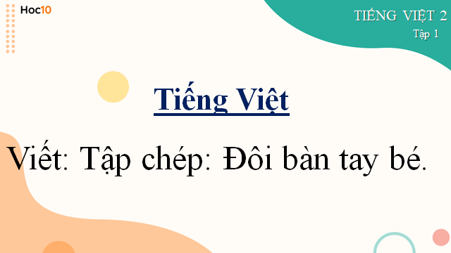 | 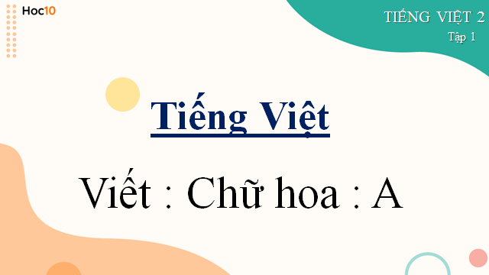
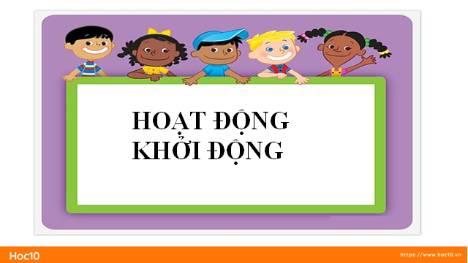 | 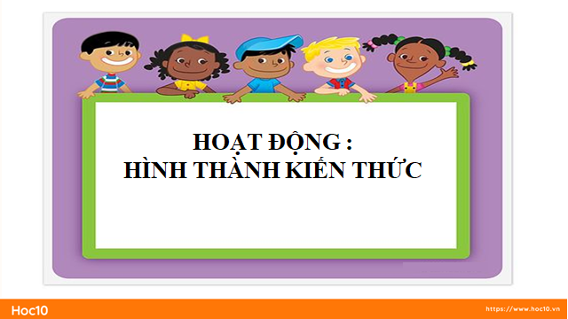
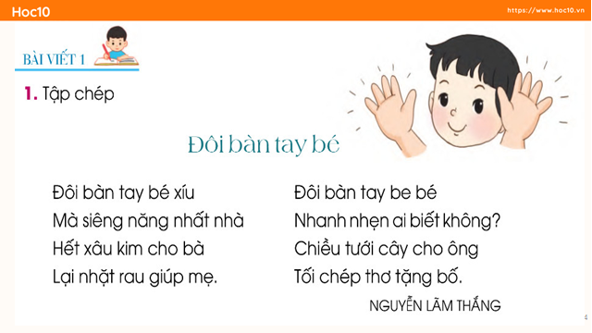 | 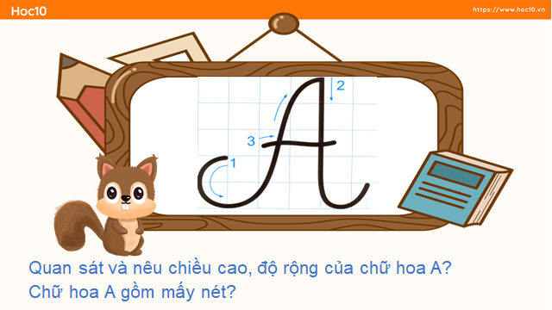
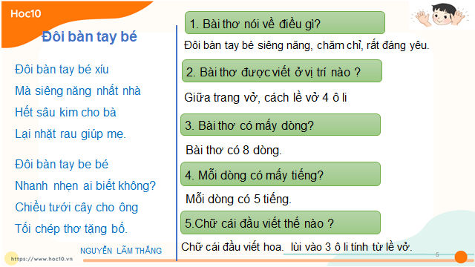 | 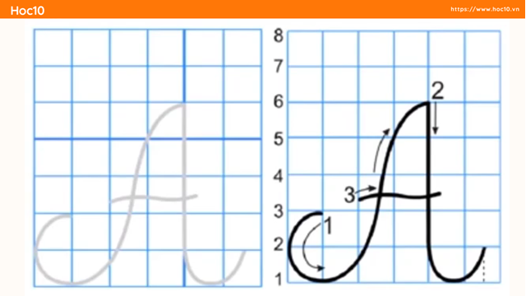
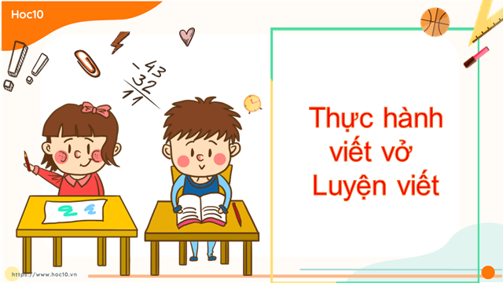 | 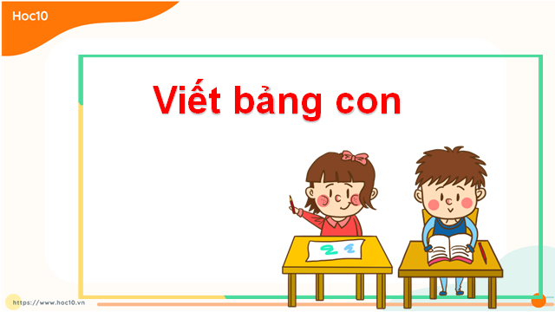
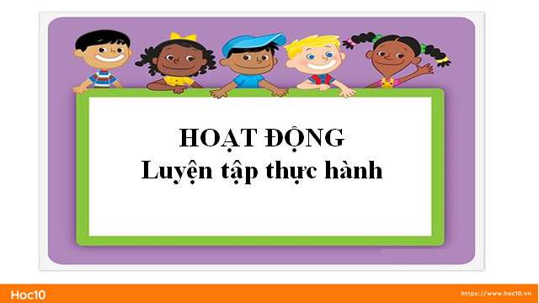 | 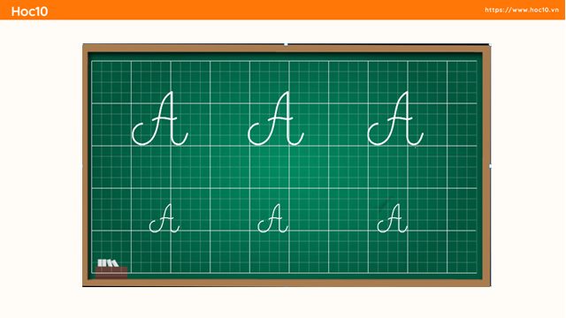
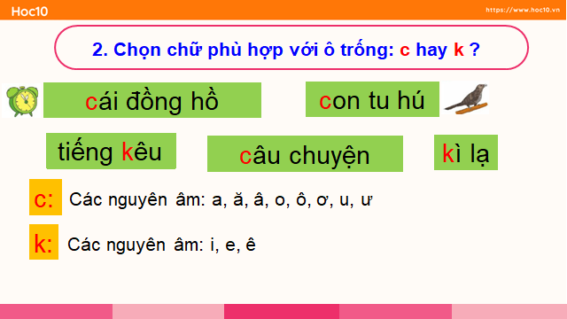 | 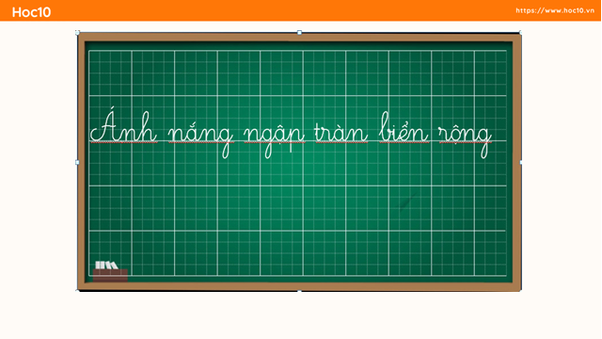
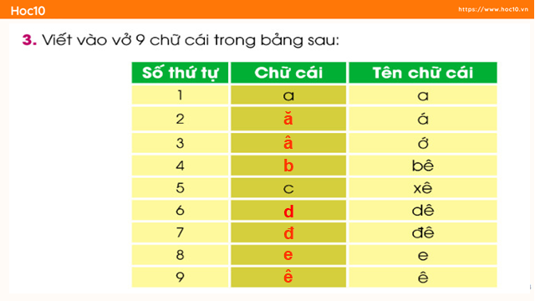 | 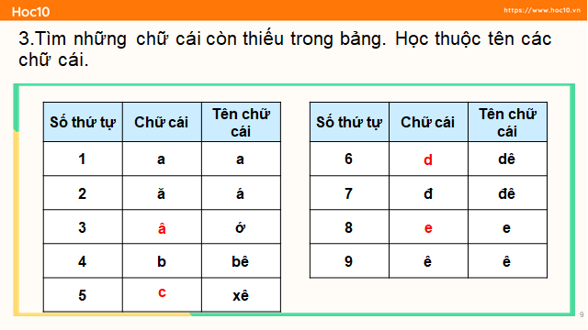
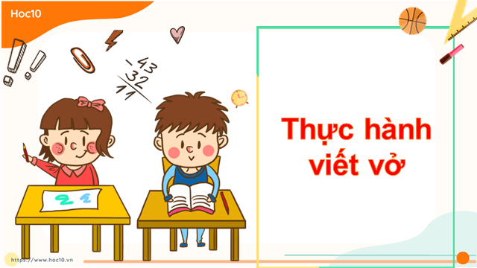 | 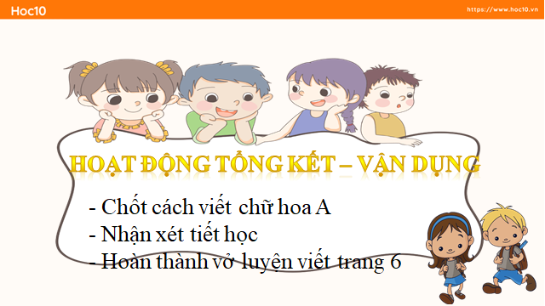
IV. Điều chỉnh sau bài dạy:
…………………………………………………………………………….………
____________________________________________
Tiết 4 TOÁN ( TĂNG )
Ôn tập các số trong phạm vi 100.
I. Yêu cầu cần đạt:
- Ôn tập củng cố cách đọc, viết và so sánh số trong phạm vi 100.
- Bước đầu hình thành năng lực giải quyết vấn đề và năng lực giao tiếp toán học và vận dụng giải quyết một số tình huống gắn với thực tế
- Yêu nước, chăm chỉ, trách nhiệm, nhân ái, có tinh thần hợp tác trong khi làm việc nhóm.
II. Đồ dùng dạy học:
1.Giáo viên: Bảng phụ
2. Học sinh: Vở viết.
III. Các hoạt động dạy học:
1.Hoạt động : Mở đầu
+Hoạt động 1:Khởi động
- GV tổ chức cho HS hát bài Tập đếm  +Hoạt động 2: Kết nối  - GV giới thiệu vào bài. (nêu yêu cầu bài học) | - HS hát theo video bài hát Tập đếm.
2. Hoạt động: Luyện tập, thực hành
*Bài 1  a. Tìm số còn thiếu ở ô trống rồi đọc Bảng các số từ 1 đến 100  - GV HD HS xác định yêu cầu bài.  - GV chữa bài  + Bảng 100 gồm một trăm số từ 1 đến 100 được sắp xếp theo thứ tự nào ?  + Dựa vào Bảng 100 có thể đếm bằng những cách nào?  + Dựa vào Bảng 100 có thể so sánh các số như thế nào?  + Nêu các số tròn chục?  + Nêu các số có hai chữ số giống nhau?  *Bài 2:Số  Số Chục Đơn vị Viết  93 9 3 93=90+3  37 … 7 37=…+7  … 5 0 …=50 0  82 … … …=…+…  -GV nhận xét , chốt đáp án  Bài 3: >,<,=?  35…38. 23…33  55…65. 87…87  98…89. 16…16  -GV nhận xét, chốt đáp án.  *Bài 4. Cho các số: 56, 97, 99, 81, 8. Hãy sắp xếp theo thứ tự:  a. Từ bé đến lớn: ……………………………………………  b. Từ lớn đến bé: ……………………………………………  - GV nhận xét, chốt đáp án. | - Đọc và xác định yêu cầu bài.  - HS làm VBT  * Dự kiếncâu trả lời:  + Bảng 100 gồm một trăm số từ 1 đến 100 được săp xếp theo thứ tự từ bé đến lớn  + Có thể đếm theo đơn vị, đếm theo chục, đếm từ một số nào đó, đếm thêm, đếm bớt….  + Số nào đếm trước thì bé hơn, số nào đếm sau thì lớn hơn,..  + 10,20,30,40,50,60,70,80,90  + 11,22,33,44,55,66,77,88,99  + HS tự kiểm tra  - Đọc và xác định yêu cầu bài.  - HS làm vở ô li / Chiếu bài.  * Dự kiến câu trả lời:  Số Chục Đơn vị Viết  93 9 3 93=90+3  37 3 7 37=30+7  5 5 0 50=50+0  82 8 2 82=80+2  - Đọc và xác định yêu cầu bài.  - HS làm vở ô li  - Đọc và xác định yêu cầu bài.  - HS làm vở ô li  * Dự kiến câu trả lời:  a, Từ bé đến lớn: 8,56,81,97,99.  b. Từ lớn đến bé: 99,97,81,56,8.
3. Hoạt động:Vận dụng, ttổng kết
- Củng cố nội dung bài  - Hai bạn cùng 1 bàn mang tất cả số quyển sách mà mình có để lên mặt bàn và ước lượng.Sau đó , cùng đếm và kiểm tra lại.  - GV nhận xét, tuyên dương.  - GV chốt nội dung bài | - HS trả lời  - HS lắng nghe
- Nhận xét tiết học  - Dặn dò HS ghi nhớ và vận dụng khi làm bài tập toán. | - HS lắng nghe.
IV. Điều chỉnh sau bài dạy:
.................................................................................................................................
_______________________________________
Chiều ĐẠO ĐỨC, TỰ NHIÊN VÀ XÃ HỘI, TỰ NHIÊN VÀ XÃ HỘI
Đ/c Hường soạn giảng
Thứ tư ngày 11 tháng 9 năm 2024
Sáng Tiết 1 + 2 TIẾNG VIỆT
Đọc: Mỗi người một việc
I. Yêu cầu cần đạt:
- Đọc trôi chảy toàn bài. Phát âm đúng các từ ngữ có âm, vần, thanh HS dễ phát âm sai và viết sai... Ngắt nghỉ đúng giữa các dòng thơ, câu thơ. Hiểu nghĩa của từ ngữ trong bài. Trả lời được các CH về vật, con vật, loài cây; ích lợi của vật, con vật, loài cây trong bài thơ. Hiểu ý nghĩa của bài: Mọi người, mọi vật đều làm việc. Làm việc có ý nghĩa mang lại niềm hạnh phúc, niềm vui. Nhận biết các từ ngữ chỉ người, vât, con vật, thời gian. Nhận biết các từ ngữ trả lời CH Ai?, Con gì?, Cái gì?.
- Rèn kĩ năng đọc, kĩ năng hợp tác làm việc nhóm để hoàn thành nội dung luyện tập qua kĩ thuật Khăn trải bàn.
- GD ý thức yêu quý lao động , BVMT sống, ham học tập.
II. Đồ dùng dạy học:
1. Giáo viên: Sơ đồ Khăn trải bàn, 4 tờ giấy A3 để làm khăn.
2. Học sinh: SGK,mỗi HS 1 trang giấy nhỏ làm 1 góc khăn bút dạ.
III. Các hoạt động dạy học:
1.Hoạt động khởi động  -GV kiểm tra 2 HS, mỗi em đọc 1 đoạn của bài Làm việc thật là vui, đặt CH về nội dung đoạn đọc.  - GTB, nêu nội dung yêu cầu tiết học  2. Hoạt động hình thành kiến thức:  +Hoạt động 1: Luyện đọc  - GV đọc mẫu bài Mỗi người một việc, lưu ý giọng đọc: vui, nhịp nhàng.  - GV tổ chức cho HS luyện đọc câu:  + GV chỉ định 1 HS đầu bàn đọc 2 câu lục bát đầu, sau đó lần lượt từng bạn bên cạnh đọc tiếp các câu lục bát tiếp theo cho đến hết bài. Khi theo dõi HS đọc, GV sửa lỗi phát âm, uốn nắn tư thế đọc cho HS; luyện đọc tiếng, từ khó.  - Luyện đọc đoạn, nhắc nhở các em cần nghỉ hơi đúng và đọc đoạn văn với giọng thích hợp. VD: Mỗi người một việc/ vui sao/ Bé ngoan/ làm được việc nào,/ bé ơi?... kết hợp giải thích từ khó  + GV yêu cầu HS làm việc nhóm đôi: Đọc nối tiếp và đoạn toàn bộ bài cho nhau nghe.  + GV tổ chức cho HS thi đọc diễn cảm, mời một số HS đọc cả bài trước lớp. GV và cả lớp bình chọn.  - Luyện đọc toàn bài.  + GV yêu cầu cả lớp đọc đồng thanh cả bài với giọng vừa phải, không đọc quá to.  +Hoạt động 2: Tìm hiểu bài:  - GV mời 3 HS tiếp nối nhau đọc 3 CH trong SGK.  - GV yêu cầu HS làm việc theo cặp, trả lời câu hỏi trong SGK.  - GV tổ chức trò chơi phỏng vấn: một bạn nhóm này hỏi, một bạn nhóm kia trả lời, sau đó đổi ngược lại.  - GV và cả lớp chốt đáp án.  Mỗi người một việc vui sao/ Bé ngoan làm được việc nào, bé ơi?. GV gợi ý cho mỗi HS đóng vai bé ngoan, tự trả lời CH.  Gv nhận xét, khen ngơi, giáo dục HS BVMT sống, ham học tập.  3.Hoạt động Luyện tập thực hành  - GV mời 2 HS nối tiếp nhau đọc nội dung BT 1, 2.  - GV giải thích:  + Với BT 1, các em hãy xếp mỗi từ ngữ đã cho vào nhóm thích hợp (từ ngữ chỉ người, vật, con vật, thời gian).GV chỉ từng từ ngữ trong khung cho cả lớp đọc.  + BT 2 dạy các em tìm từ ngữ trả lời cho các CH Ai?, Con gì?, Cái gì?.  - GV chia lớp thành các nhóm (mỗi nhóm 4 HS), giao nhiệm vụ cho các nhóm: Trao đổi, hoàn thành 2 BT theo kĩ thuật Khăn trải bàn. GV hướng dẫn HS thực hiện: GV gắn lên bảng lớp sơ đồ Khăn trải bàn, chỉ sơ đồ (4 góc, ứng với 4 HS), giải thích:  + 4 vị trí ở góc khăn là nơi ghi ý kiến mỗi cá nhân.  + Vị trí giữa khăn ghi ý kiến thống nhất của cả nhóm.  - GV phát cho mỗi nhóm 1 tờ giấy A3 để làm khăn, mỗi HS lấy 1 trang giấy nhỏ (1 góc khăn).  - GV yêu cầu mỗi HS làm nhanh cả 2 BT trên giấy, rồi gắn đáp án vào 1 góc khăn, sau đó cả nhóm trao đổi, thống nhất đáp án, viết vào giữa khăn (tờ giấy A3) bằng bút dạ.  - GV gọi các nhóm gắn Khăn trải bàncủa nhóm mình lên bảng lớp, mời đại diện các nhóm báo cáo kết quả (to, rõ).  - GV chốt đáp án, khen ngợi những nhóm làm đúng, nhanh.  4. Hoạt động Vận dụng, tổng kết  - GV mời 1 HS đọc diễn cảm lại bài thơ hoặc 1 đoạn thơ mà em thích.  Em học được điều gì qua bài đọc này?  - GV chốt nội dung bài học,GDHS BVMT sống, ham học tập.  - Nhận xét tiết học, dặn HS chuẩn bị bài mới. | - 2 HS đọc 1 đoạn của bài Làm việc thật là vui, trả lời CH về nội dung đoạn đọc  - HS lắng nghe.  - HS lắng nghe GV đọc mẫu.  - HS luyện đọc theo GV:  + 1 HS đầu bàn đọc 2 câu lục bát đầu, sau đó lần lượt từng bạn bên cạnh đọc tiếp các câu lục bát tiếp theo cho đến hết bài.  - HS luyện đọc đoạn theo hướng dẫn.  + HS làm việc nhóm đôi.  + HS thi đọc diễn cảm. GV và cả lớp bình chọn.  + 1, 2 HS khá, giỏi đọc lại toàn bài.  + Cả lóp đọc đồng thanh cả bài.  - 3 HS tiếp nối nhau đọc 3 CH trong SGK.  - HS làm việc theo cặp, trả lời câu hỏi trong SGK.  - HS chơi trò chơi phỏng vấn.  - Cả lớp và GV chốt đáp án.  HS nêu. VD: Em có thể quét nhà, giúp bà xâu kim, giúp mẹ nấu cơm,.../ Em chăm sóc đàn gà, vịt, đi chăn trâu,.../ Em chăm chỉ học hành, được thầy cô khen, cha mẹ rất vui lòng,...  - 2 HS nối tiếp nhau đọc nội dung BT 1, 2.  - HS lắng nghe.  - Các nhóm lắng nghe GV hướng dẫn, giải thích, thực hiện nhiệm vụ theo kĩ thuật Khăn trải bàn.  - HS nhận giấy.  - Các nhóm hoàn thành BT.  - Các nhóm gắn Khăn trải bàn của nhóm mình lên bảng lớp, báo cáo kết quả trước lớp.  - HS lắng nghe GV nhận xét, chốt đáp án.  - 1, 2 HS thi đua đọc và nêu cảm nhận của mình.  - HS lắng nghe, chuẩn bị bài mới ở nhà.
IV. Điều chỉnh sau bài dạy:
…………………………………………………………………………….………
Tiết 3 TOÁN
Ôn tập về phép cộng , phép trừ ( không nhớ ) trong phạm vi 100( Tiết 1- Tr.8)
I. Yêu cầu cần đạt
- Ôn tập về phép cộng, phép trừ ( không nhớ ) trong phạm vi 100 gồm các dạng bài cơ bản về: tính nhẩm, tính viết ( đặt tính rồi tính ), thực hiện tính toán trong trường hợp có
hai dấu phép tính.
-HS biết nêu câu hỏi và tự tin trả lời được câu hỏi thích hợp với mối tình huống, qua đó bước đầu hình thành năng lực tư duy và lập luận toán học, năng lực giải quyết vấn đề và năng lực giao tiếp toán học.
- Yêu nước, chăm chỉ, trách nhiệm, nhân ái, có tinh thần hợp tác trong khi làm việc nhóm.
II. Đồ dùng dạy học
- Giáo viên: Ti vi, máy tính, thẻ đúng, sai
- Học sinh: SHS, vở ô li, VBT
III. Các hoạt động dạy học
1. Hoạt động khởi động  - GV tổ chức cho HS hoạt động tập thể: hát vận động bài Tập đếm  - GV giới thiệu vào bài. (nêu mục tiêu bài học)  2. Hoạt động luyện tập thực hành  Bài 1: HD HS xác định yêu cầu bài.  -HS quan sát các phép tính rồi tự hoàn thành:  - Chữa bài theo dãy (nối tiếp mỗi 1 HS 1 phép tính ) | - HS hát và vận động theo video bài hát Tập đếm.  - Đọc và xác định yêu cầu bài. Tính nhẩm, nêu cách nhẩm.  ( HS làm bút chì vào SGK )
HS thảo luận và chia sẻ ý kiến về các phép tính phần a:  + Các phép tính cộng có điểm gì giống nhau?  + Các phép tính trừ có điểm gì giống nhau?  + Ai có thể lấy vd về phép cộng và phép trừ tương tự như vừa làm?  - Khuyến khích HS nêu cách nhẩm:  - GV nhận xét, chốt ý: Để thực hiện nhẩm đúng, nhẩm nhanh các số trong phạm vi 20 chúng ta có thể đếm bớt, đếm thêm hoặc tách số có hai chữ số thành số chục và số đơn vị.  +Bài 2: HD HS xác định yêu cầu bài.  - Gv chữa bài  + Nêu các bước khi làm tính dọc  + Gọi 2-3 hs nêu cách thực hiện  + cho HS đổi chéo vở kiểm tra  - GV nhận xét, chốt ý: Cách đặt tính và tính  + Bài 3: ( Bảng phụ)  - HD HS xác định yêu cầu bài.  - Gv chữa bài theo cặp nối tiếp  + Nêu cách nhẩm 80 + 10 ?  + Phép tính vừa có dấu +, vừa có cả dấu - con nhẩm ntn ?  - Gv chữa bài tương tự phần a lưu ý hs không cần viết kết quả trung gian ( bước đó chỉ làm miệng)  3. Hoạt động tổng kết - vận dụng  Trò chơi: Ai nhanh ai đúng  - GV nêu tên trò chơi và phổ biến cách chơi, luật chơi.  - Cách chơi: GV đưa ra 1 phép tính mà HS hs làm theo 3 cách tính viết khác nhau( sai do đặt tính lệch cột, tính sai và 1 PT đúng)  - GV cho HS thảo luận nhóm ba  - GV cho HS dùng thẻ ĐS nêu ý kiến  - Hỏi: Vì sao PT đó con cho là sai?  - GV nhận xét, khen ngợi HS.  - GV nêu lại nội dung bài.  - Dặn dò HS ghi nhớ và vận dụng làm bài tập trong VBT toán. | - Quan sát bài chữa và nêu ý kiến nhận xét  * các câu trả lời của HS dưới đây là dự kiến  + số tròn chục cộng với số có 1 chữ số  + hàng đơn vị của số có hai chữ số giống số đứng sau dấu trừ  + HS nêu vd  - Đọc và xác định yêu cầu bài.  + HS nêu  + cả lớp làm vở ô li Toán  + HS nêu  + HS kiểm tra vở nhau  + HS lắng nghe , 1 hs nhắc lại  - HS làm bàng chì vào sách  + 3 cặp chữa bài  + 8 chục + 1 chục = 9 chục vậy 80 + 10 = 90  + Con nhẩm theo thứ tự từ trái sang phải  -HS nghe phổ biến luật chơi  -HS thảo luận nhóm  - HS giơ thẻ Đ, S  - HS trả lời  -HS lắng nghe
IV. Điều chỉnh sau bài dạy:
…………………………………………………………………………….……… ____________________________________________
Tiết 4 HOẠT ĐỘNG TRẢI NGHIỆM

Hoạt động giáo dục theo chủ đề: Cùng bạn đến trường

I. Yêu cầu cần đạt
- HS bày tỏ cảm xúc của bản thân với bạn và ngôi trường của mình. Xây dựng nội quy lớp học và thực hiện duy trì nền nếp học tập
- Rèn kĩ năng giao tiếp, hợp tác. Bày tỏ cảm xúc của bản thân với bạn và ngôi trường của mình. Xây dựng nội quy lớp học và thực hiện duy trì nền nếp học tập
- Giáo dục HS thực hiện tốt các nội quy lớp học.
II. Đồ dùng dạy học
- Giáo viên: Máy tính, ti vi, 3 tờ A0.
- Học sinh: Bút màu, giấy màu
III. Các hoạt động dạy học
1. Hoạt động khởi động  - Mở tivi cho HS nghe bài hát Em yêu trường em.  - GV nhận xét, GTB : nêu mục tiêu tiết học | - HS nghe bài hát  - HS nêu cảm xúc của mình sau khi nghe bài hát
2. Hoạt động hình thành kiến thức : Cảm xúc của em  a. Mục tiêu: HS kể được sự chuẩn bị của bản thân cho năm học mới.  - HS bày tỏ cảm xúc về ngôi trường, thầy cô, bạn bè của mình.  - HS nhận diện được hình ảnh thân thiện, vui vẻ của bản thân.  b. Cách tiến hành: GV giao nhiệm vụ cho các nhóm 2 thảo luận với nhau theo các câu hỏi sau:  + Bạn có cảm xúc như thế nào khi bước vào nămhọc mới? Vì sao?  + Bạn đoán xem lên lớp 2 chúng mình sẽ có | - HS thảo luận theo nhóm đôi, trả lời câu hỏi.
điều gì khác so với lớp 1?  + Bạn đã chuẩn bị những gì cho năm học mới này?  - GV nhận xét và rút ra kết luận.  c. Kết luận: GV kết luận: Bước vào năm học mới, bạn nào cũng náo nức chuẩn bị quần áo, sách vở, đồ dùng học tập. Lên lớp 2, các em đã lớn hơn, các em sẽ được tham gia nhiều hoạt động học tập và vui chơi mới. Hãy đoàn kết, cố gắng và chăm chỉ học tập để cùng nhau hoàn thành tốt nhiệm vụ của HS lớp 2.  3. Hoạt động luyện tập thực hành : Xây dựng nội quy lớp  a. Mục tiêu:HS xây dựng được nội quy lớp học và thực hiện duy trì nền nếp học tập.  b. Cách tiến hành:  *GV yêu cầu HS chia về việc thực hiện nội quy:  + Kể những nội quy của trường, lớp mình.  + Ở lớp 1, bạn đã thực hiện tốt những nội quy nào?  - GV nhận xét, khen các em thực hiện tốt .  *GV giao nhiệm vụ cho các nhóm 6 thảo luận nhóm để xây dựng nội quy của lớp:  * Thực hiện xây dựng nội quy chung của lớp:  - GV yêu cầu các nhóm chia sẻ kết quả thảo luận.  - GV kẻ, vẽ trang trí một vùng riêng ở giữa tờ bìa cứng hoặc giấy A0.  - GV và HS cùng nhau thống nhất nội quy chung của cả lớp và viết nội quy chung vào vùng riêng ở giữa tấm bìa cứng giấy A0.  - GV hướng dẫn HS dán tất cả những nội quy của các nhóm xung quanh nội quy chung của cả lớp trên giấy A0.  GV đưa ra KL, gọi HS đọc  * Cam kết thực hiện nội quy chung của cả lớp  - GV yêu cầu HS cùng đọc lại và cam kết thực hiện những nội quy chung của cả lớp.  c. Kết luận:  - GV nhấn mạnh một số nội quy quan trọng và nhắc nhở HS cùng nhau thực hiện tốt nội quy của lớp | - 1 số nhóm chia sẻ trước lớp.  - HS khác nhận xét, bổ sung  -HS lắng nghe  - HS chia sẻ trong nhóm 2 việc thực hiện nội quy lớp học  - HS chia sẻ trước lớp về việc thực hiện nội quy  - HS khác nhận xét  - HS các nhóm 6 thảo luận nhóm, viết ra các nội quy của lớp trên giấy màu A0 và trang trí nội quy bằng bút màu, giấy màu,...  - Các nhóm chia sẻ kết quả thảo luận. Đại diện chia sẻ những nội quy của trường, của lớp:  - HS đọc và cam kết thực hiện những nội quy chung của lớp  - HS lắng nghe, tiếp thu
4. Hoạt động tổng kết - vận dụng  - GV yêu cầu HS về nhà chia sẻ với bố mẹ, người thân về những nội quy chung của lớp và lời hứa cùng thực hiện tốt nội quy của lớp 2  - Nhận xét tiết học. | -HS thực hiện
IV. Điều chỉnh sau bài dạy:
…………………………………………………………………………….………
___________________________________
Chiều Tiết 1 TIẾNG VIỆT( TĂNG)
Luyện viết: Làm việc thật là vui
I. Yêu cầu cần đạt:
- HS viết đúng, đẹp đoạn 2 bài: Làm việc thật là vui( SGKTV trang 6)
- Rèn kĩ kĩ năng trình bày đoạn văn.
- Chăm chỉ luyện viết, hứng thú trong giờ học.
II. Đồ dùng dạy học:
1.Giáo viên: Bảng phụ ghi bài viết.
2. Học sinh: Vở viết, bảng con
III. Các hoạt động dạy học:
- GV đọc 1 lần bài viết  - GV nhắc nhở HS cách cầm bút. Nhắc HS tư thế ngồi viết đúng.  - GV đọc cho HS viết bài.  - GV quan sát và giúp đỡ HS. GV chỉnh sửa tư thế của những HS ngồi chưa đúng, hướng dẫn lại những HS cầm bút chưa đúng.  * Chữa lỗi  - GV đưa bảng phụ ghi bài viết  - GV cho HS đổi chéo vở soát lỗi bài viết của nhau.  - GV chấm 1số bài và nhận xét về viết đẹp và viết đúng bài của HS (sửa sai nếu có, viết chưa đúng hay chưa đẹp nếu có)  +Hoạt động 2: Luyện phân biệt các từ có phụ âm đầu ch/ tr?  - Em hãy tìm 2 từ có phụ âm đầu tr, tìm 2 từ có phụ âm đầu ch?  - GV cho HS chữa bài.  - GV nhận xét và nêu cách phân biệt để các em viết.  3. Hoạt động Vận dụng, tổng kết  - Em học được điều gì qua tiết học hôm nay?  - GV chốt cách viết chữ hoa A,phân biệt tr/ch  - Nhận xét tiết học.  - Dặn HS về ôn lại các chữ đã học. | - Lắng nghe.  - HS nghe  - HS viết bài  -HS các nhóm đổi vở  - HS soát lỗi.  - HS lắng nghe.  - HS làm bảng con (nước trong, ông trăng, quả chanh, chong chóng…)  - HS nêu.  - Lắng nghe.  - HS chia sẻ  - HS lắng nghe . | 1.Hoạt động khởi động  + Mở video bài hát một sợi rơm vàng  - GV giới thiệu bài  - Nêu yêu cầu tiết học  2. Hoạt động Luyện tập, thực hành  +Hoạt động 1: Luyện viết: | -HS hát bài một sợi rơm vàng

IV. Điều chỉnh sau bài dạy.
.................................................................................................................................
________________________________
Tiết 2 CÂU LẠC BỘ TOÁN
I.Yêu cầu cần đạt
- Củng cố lại kiến thức môn Toán đã học
- Trả lời đúng câu hỏi về kiến thức môn Toán
- Mạnh dạn, tự tin , hăng hái tham gia trả lời câu hỏi
II.Đồ dùng dạy học
1. Giáo viên:Chuẩn bị nội dung câu hỏi , đáp án
2. Học sinh : Bảng con
III.Các hoạt động dạy học
1.Hoạt động khởi động: HS múa hát vận động theo bài: Vui đến trường
? Theo em Đến trường có gì vui?
Giới thiệu nội dung tiết học
2.Hoạt động luyện tập thực hành (Hình thức Rung chuông vàng )
- Gv nêu câu hỏi
- HS viết đáp án vào bảng con
- GV nhận xét, chốt kiến thức
* Câu hỏi :
Viết lại cách đọc mỗi số sau:
Câu 1. 25 ( hai mươi lăm )
Câu 2. 31 ( ba mươi mốt )
Câu 3. 64 ( sáu mươi tư )
Câu 4. 75 ( bảy mươi lăm )
Câu 5. 80 ( tám mươi )
Câu 7. 99 ( chín mươi chín )
Câu 8. 100 ( một trăm )
Viết số
Câu 9. Số gồm 2 chục và 5 đơn vị ( 25)
Câu 10.Số gồm 5 chục và 4 đơn vị (54)
Câu 11. Số gồm 1 chục và 3 đơn vị ( 13)
Câu 12.Số gồm 5 đơn vị và 3 chục ( 35)
Câu 13 .Số gồm 7chục 0 đơn vị ( 70)
Câu 14.Số gồm 2 đơn vị và 9 chục( 92)
Câu 15.10 + 3( 13)
Câu 16.10 + 6 ( 16)
Câu 17. 14 – 4 ( 10)
Câu 18.17 – 7 ( 10)
Câu 19.32 + 25 ( 57)
Câu 20.48 – 13( 35)
Câu 21.60 – 40( 20)
Câu 22.12 + 3( 15)
Câu nào đúng, câu nào sai?
Câu 23. 43 > 41 ( Đ)
Câu 24.35 < 45( S )
Câu 25. 23 = 23( Đ)
Câu 26.47 > 74( S)
Câu 27.Ước lượng xem có bao nhiêu hình tròn ?
Câu 28. Ước lượng xem có bao nhiêu con kiến ?
Câu 29.Trên cây có 10 quả cam, mẹ hái xuống 4 quả. Hỏi trên cây còn lại mấy quả? ( 6 quả )
Câu 30.Có 7 quả bóng, thêm 3 quả bóng. Hỏi tất cả có bao nhiêu quả bóng ?( 10 quả bóng)
Câu 31: Tổng của 23 và số liền sau nó bằng bao nhiêu ? ( 47 )
Câu 32: Lấy số nhỏ nhất có 2 chữ số trừ đi số chẵn nhỏ nhất khác 0 được kết quả bằng bao nhiêu ? ( 8 )
Câu 33: Nêu 1 phép tính cộng có kết quả bằng 11 ?
Câu 34: Tổng của 50 và số liền trước nó bằng bao nhiêu ? ( 99 )
Câu 35: Viết 1 phép tính có số hạng bằng tổng ?
3. Hoạt động tổng kết - vận dụng
- Hệ thống kiến thức vừa ôn
- Nhận xét giờ học .Tuyên dương HS tích cực học tập .
IV. Điều chỉnh sau bài dạy:
…………………………………………………………………………….………
__________________________________________
Tiết 3 CÂU LẠC BỘ TIẾNG VIỆT
I.Yêu cầu cần đạt
- Củng cố và mở rộng các vốn từ đã học cho HS
- Củng cố và rèn kĩ năng nói viết thành câu.
- Giáo dục HS yêu Tiếng Việt.
II. Đồ dùng dạy học
- Giáo viên : Hệ thống câu hỏi, đáp án
- Học sinh: Bảng con
III. Hoạt động dạy học
1.Hoạt động khởi động: Giới thiệu nội dung chương trình tiết học
2. Hoạt động luyện tập thực hành
2.1. HS bốc thăm và trả lời câu hỏi, HS khác nhận xét, GV nhận xét, chốt đáp án đúng
Câu 1: Tìm từ chứa tiếng có vần ưu
Câu 2: Hãy nêu tên các bài tập đọc mà em đã học ở tuần 2
Câu 3: Kể 2 từ chỉ vật trong bài Làm việc thật là vui?
Câu 4: Em học được điều gì qua bài Ngày hôm qua đâu rồi?
Câu 5: Kể tên những con vật trong bài”Làm việc thật là vui?
Câu 6 : Nói 1 câu về bạn em?
Câu 7: Kể tên 5 con vật mà em biết?
Câu 8: Em yêu thích đồ vật nào? Món đồ đó có ích lợi gì?
Câu 9: Nói 1 câu kiểu Ai là gì giới thiệu về một người bạn của em?
Câu 10: Đọc đoạn 2 bài : Ngày hôm qua đâu rồi?
Câu 11: Đặt câu Ai là gì với từ Cây hồng xiêm ?
Câu 12. Hãy giới thiệu về em trước lớp?
Câu 13. Gạch bỏ từ không phải là vật: bút, nói, bàn, ghế, túi, đi
Câu 14. Điền c/ k
Thước .... ẻ cổ ...ính bánh .... em que ....ủi
Câu 15. Điền n/ l?
Mặt ....ước ….ái xe …àng tiên ....àng xóm
Câu 16. an / ang:
l…. can h.....rào t...... ca cái b......... sẵn s….
2.2.Trò chơi
- HS chơi theo từng cặp
+1 HS nêu phép tính – 1 HS nêu kết quả và ngược lại
+ GV khen ngợi HS tham gia tốt vào trò chơi
3.Hoạt động tổng kết – vận dụng
- Chốt kiến thức toàn bài
- Nhận xét tiết học
VI. Điều chỉnh sau bài dạy:
…………………………………………………………………………….………
Thứ năm ngày 12 tháng 9 năm 2024
Sáng Tiết 1 TOÁN
Ôn tập về phép cộng , phép trừ ( không nhớ ) trong phạm vi 100( Tiết 2- Tr.9)
I. Yêu cầu cần đạt
- Ôn tập về phép cộng, phép trừ ( không nhớ ) trong phạm vi 100 và vận dụng các phép tính đã học vào giải quyết một số tình huống gắn với thực tế.
- Có tinh thần hợp tác trong khi làm việc nhóm.
- Yêu thích môn toán
II. Đồ dùng dạy học
- Giáo viên: Ti, vi, máy tính, bộ thẻ số
- Học sinh: VBT
III. Các hoạt động dạy học
1.Hoạt động khởi động  - GV tổ chức cho HS hoạt động tập thể: hát vận động bài Tập đếm  - GV giới thiệu vào bài. (nêu mục tiêu bài ) 2. Hoạt động luyện tập thực hành  + Bài 4:HD HS xác định yêu cầu bài.  - HS quan sát các phép tính rồi làm:  - Chữa bài nối tiếp theo dãy | - HS hát và vận động theo video bài hát Tập đếm.  - Đọc và xác định yêu cầu bài.  - làm VBT  - Quan sát bài chữa và nêu ý kiến nhận xét
* Gv hỏi cách làm bài của hs :  + Lỗi sai của phép tính 1 là gì?  + Phép tính 2 sai chỗ nào?  + Lỗi sai của phép tính 3?  + Lỗi sai đó nhắc chúng ta điều gì?  - GV nhận xét, chốt ý: Để làm đúng dạng tính viết đúng lưu ý đặt tính chuẩn và thực hiện tính từ phải sang trái  Bài 5: HD HS xác định yêu cầu bài.  - GV giúp HS phân tích đề bài:  + Đề bài cho biết gì ?  + Bài toán hỏi gì ?  + HS làm bài  + Gv chữa bài  - GV nhận xét, chốt ý: Để làm dạng toán có lời văn cần đọc kĩ đề bài, phân tích dữ liệu đề bài cho để xác định được phép tính đúng.  + Bài 6: HD HS xác định yêu cầu bài.  - Tổ chức dưới dạng trò chơi “ Ai nhanh, ai đúng”: Tổ 1+2 là đội 1, tổ 3+4 là đội 2. Mỗi đội 4 người xếp thành hàng 1, mỗi người lập 1 pt đúng từ bộ thẻ số Gv đã chuẩn bị. Đội nào kết quả đúng mà nhanh hơn đội đó về nhất. Tùy tình hình thực tế chơi GV kết luận.  + HS chơi  - GV nhận xét và công bố kết quả trò chơi.  - GV nhận xét, chốt ý: Từ 3 số đề bài cho có thể lập được 4 phép tính đúng ( 2pt cộng, 2 pt trừ ). Qua đó ta biết được các pt này đều có quan hệ với nhau, giúp chúng ta tính nhẩm nhanh và dễ dàng hơn. | * các câu trả lời của hs dưới đây là dự kiến  + sai ở phần tính toán. Kết quả đúng là 88  + sai phần đặt tính, kết quả đúng là 92  + sai phần đặt tính, kết quả đúng là 19  + cẩn thận khi đặt tính và tính toán  + HS lắng nghe  - Đọc và xác định yêu cầu bài.  + cả lớp làm vở ô li Toán  + HS kiểm tra vở nhau  + HS theo dõi  - Đọc và xác định yêu cầu bài.  +HS chơi trò chơi  + cả lớp cổ vũ  + HS nhận xét phần chơi của 2 đội.  - HS lắng nghe
3. Hoạt động tổng kết - vận dụng  - GV nêu lại nội dung bài.  - Dặn dò HS ghi nhớ và vận dụng làm bài tập trong VBT toán. | - HS lắng nghe
IV. Điều chỉnh sau bài dạy:
…………………………………………………………………………….………
_________________________________________
Tiết 2 TIẾNG VIỆT
Nói và nghe: Chào hỏi, tự giới thiệu.
I. Yêu cầu cần đạt:
- Biết nói rõ ràng, thành câu khi đóng vai các vật, con vật, loài cây trong bài đã học, tự giới thiệu. Bước đầu biết thực hiện một cuộc giao lưu, trao đổi đơn giản với các bạn HS trong trường: Biết chào hỏi, tự giới thiệu một cách tự tin; biểu diễn một tiết mục đơn giản. Biết kết hợp lời nói với cử chỉ, điệu bộ, nét mặt,...
Bước đầu viết nói câu giới thiệu, chuẩn bị học tốt cho tiết viết câu giới thiệu theo mẫu Ai là gì?. Lắng nghe và hiểu ý kiến của bạn tham gia trong cuộc giao lưu.
- Bước đầu biết giao tiếp chủ động, tự nhiên, tự tin, biết lắng nghe và hiểu, nhận xét đánh giá ý kiến của người khác. Tự nhận thức về bản thân.
- Yêu quý bạn bè.Biết thể hiện tình cảm thân ái đối với bạn bè cùng lứa. GD HS BVMT: yêu đồ vật, con vật, loài cây, có những việc làm tốt để bảo vệ môi trường sống cho con vật, loài cây ….
II. Đồ dùng dạy học
- Giáo viên: Tranh minh họa bài tập 2.
- Học sinh: SGK.
III. Các hoạt động dạy học
1. Hoạt động khởi động  - GV giới thiệu: Trong tiết Luyện nói hôm nay, các em sẽ thực hành làm các BT tự giới thiệu bản thân bằng cách đóng vai gà trống, quyển vở, đồng hồ, loài cây,... trong bài đã đọc và thực hiện trò chơi giao lưu với các bạn HS trong trường. Qua trò chơi này, các em sẽ làm quen với mẫu câu giới thiệu Ai là gì? (Tôi là ai? Bạn là ai?).  2. Hoạt động hình thành kiến thức: Đóng vai, tự giới thiệu (BT 1)  a) GV giúp HS hiểu YC của BT, làm mẫu:  - GV mời 1 HS đọc trước lớp YC của BT 1 và làm mẫu (Tôi là gà trống...). GV nhắc HS chú ý nói tự nhiên, có thể nói mở rộng, nhiều câu hơn mẫu.  - GV gọi HS khác nhận xét bạn làm mẫu:  + Bạn nói có rõ ràng, thành câu không?  + Bạn tự giới thiệu có vui, tự nhiên, lịch sự không?  - GV nhận xét.  b) Thực hành giới thiệu  - GV hướng dẫn HS: Các em hãy dựa vào công dụng, ích lợi của đồ vật để đặt câu.  - GV mời các HS lần lượt giới thiệu trước lớp.  - GV khen ngợi những HS giới thiệu tự nhiên, tự tin, ấn tượng.GD HS BVMT: yêu đồ vật, con vật, loài cây, có những việc làm tốt để bảo vệ môi trường sống cho con vật, loài cây….  3. Hoạt động luyện tập thực hành: Thực hành giao lưu (BT 2)  a) Tìm hiểu YC của BT và làm mẫu  - GV nêu yêu cầu của BT 2, đưa tranh, hướng dẫn cả lớp quan sát tranh minh họa 2 bạn giao lưu.  - GV mời 1 HS đọc yêu cầu BT, các gợi ý. GV giải thích tình huống: Từng cặp hoặc từng nhóm HS sẽ được mời lên sân khấu giao lưu. Các em sẽ nói lời chào các bạn thế nào? Tự giới thiệu thế nào (tên, lớp, sở thích, mơ ước)? Có thể biểu diễn 1 tiết mục hát, múa, biểu diễn động tác,... mình thích.  - GV mời 2 HS giỏi: HS 1 (vai Quang Hải) và HS 2 (vai Thanh Lê) thực hành làm mẫu.  - GV và cả lớp vỗ tay cổ vũ khi nghe hai bạn hát, múa, biểu diễn động tác,... nhận xét nhanh cách 2 bạn chào hỏi, tự giới thiệu.  b) GV mời tiếp 2 cặp HS khác thực hành giao lưu, chào hỏi, tự giới thiệu tên, lớp, sở thích, mơ ước của mình,... và biểu diễn một tiết mục bất kì.  c) Thực hành giao lưu giữa 2 nhóm HS  - GV giải thích: Vừa rồi, chỉ có 2 HS giao lưu với nhau. Bây giờ, các em sẽ thực hành giao lưu giữa 2 nhóm (mỗi nhóm 2 HS). Các câu giới thiệu tiếp nối sẽ là: Tôi là... Tôi là... Còn tôi là...  - GV yêu cầu 2 nhóm (đứng 2 bên) đóng vai: Từng HS của nhóm này chào hỏi các bạn nhóm kia, tự giới thiệu (tên, học trường, lớp, sở thích). Sau đó mỗi nhóm biểu diễn 1 tiết mục hoặc 2 nhóm cùng chơi 1 trò chơi dân gian (kéo co, bịt mắt bắt dê,...).  - GV mời thêm một số nhóm thực hiện tương tự.  - GV và các bạn nhận xét các nhóm.Giúp các em biết giao tiếp chủ động, tự nhiên, tự tin, biết lắng nghe và hiểu, nhận xét đánh giá ý kiến của người khác. Tự nhận thức về bản thân.  3. Hoạt động tổng kết - vận dụng  - GV mời 1 HS tự nhận xét về tiết học: Sau tiết học, em biết thêm được điều gì? Em biết làm gì?  - GV khen ngợi, biểu dương HS, nhóm HS thực hiện tốt cuộc giao lưu.  - GV chốt lại những kiến thức vừa học. GDHS yêu quý bạn bè.Biết thể hiện tình cảm thân ái đối với bạn bè cùng lứa.  - Nhắc HS chuẩn bị trước những thông tin cho tiết luyện viết một số câu giới thiệu bản thân. | - HS lắng nghe.  - 1 HS đọc trước lớp YC của BT 1 và làm mẫu.  - HS khác nhận xét bạn làm mẫu.  - HS lần lượt đặt câu trước lớp. VD:  + Tôi là chổi. Tôi luôn giúp cho nhà được sạch sẽ.  + Tôi là quyển vở. Tôi giúp mọi người ghi chép và ghi nhớ kiến thức.  + Tôi là mướp. Tôi có rất nhiều ích lợi. Lá, hoa và quả của tôi có thể trở thành món ăn, những quả già lại có thể trở thành đồ rửa bát thân thiện với môi trường.  - HS lắng nghe.  - HS lắng nghe, quan sát tranh.  - 1 HS giỏi đọc yêu cầu BT, các gợi ý. Cả lớp lắng nghe, đọc thầm theo, nghe GV giải thích.  - 2 HS thực hành làm mẫu.  - 2 HS thực hành làm mẫu. Cả lớp vỗ tay cổ vũ.  - 2 cặp HS khác thực hành.  - HS lắng nghe, thực hành giao lưu giữa 2 nhóm.  - 2 nhóm thực hành trước lớp.  - Một số nhóm thực hiện tương tự trước lớp.  - HS lắng nghe các bạn và GV nhận xét.  - 1 vài HS tự nhận xét về tiết học. Cả lớp lắng nghe.  - HS lắng nghe.  - HS chuẩn bị trước những thông tin cho tiết luyện viết câu giới thiệu bản thân.
IV. Điều chỉnh sau bài dạy:
…………………………………………………………………………….………
____________________________________________
Tiết 3 TIẾNG VIỆT
Viết: Luyện tập chào hỏi, tự giới thiệu
I. Yêu cầu cần đạt:
- Biết nói, viết thành câu theo mẫu Ai (cái gì, con gì) là gì?.Viết hoa đúng chính tả các tên riêng.
- Hình thành các năng lực chung, năng lực giao tiếp.
- Có ý thức trách nhiệm
* KNS: Xác định giá trị: Có khả năng hiểu rõ những giá trị của bản thân, biết chào hỏi và tự giới thiệu lịch sự văn minh.
II. Đồ dùng dạy học:
1. Giáo viên: Bảng phụ
2. Học sinh: VBTTV
III. Các hoạt động dạy học chủ yếu:
1. Hoạt động khởi động:
- GV cho HS hát bài: Vào rừng hoa.  - Gọi HS lên tự chào hỏi và giới thiệu về mình.  + Gọi HS nhận xét.  + Gv nhận xét + tuyên dương.  GTB: - Tiết học trước, các em đã học các từ ngừ chỉ người, vật, con vật, thời gian và các từ trả lời CH Ai?, Con gì?, Cái gì?. Tiết học này các em sẽ được làm quen với mẫu câu giới thiệu dạng đơn giản: Ai (con gì,  cái gì) là gì?.  2. Hoạt động hình thành kiến thức mới:  + Hoạt động 1: Bài 1. | - HS hát  - 1, 2 HS.  - HS nhận xét.  - HS lắng nghe.
* GV nêu yêu cầu của BT 1 và gọi 1 HS đọc lại yêu cầu của bài trước lớp, đọc các vế câu.  - GV yêu cầu HS ghép từ ngữ ở cột A với cột B để tạo thành câu.  + GV theo dõi HS làm bài.  - Gọi HS trình bày kết quả, HS khác bổ sung ý kiến.  - GV nhận xét + kết luận.  - Gọi HS đọc lại.  + Hoạt động 2: Bài 2.  * Gọi HS đọc yêu cầu.  - GV đưa lên bảng mô hình mẫu câu Ai (con gì, cái gì) là gì? và mời cả lớp đọc.  - Gọi HS đọc câu mẫu và trả lời lần lượt từng CH:  Ai là gì (là ai)?  Bạn Quang Hải là học sinh lớp 2A.  - Bộ phận câu Bạn Quang Hải trả lời cho CH gì ?  - Bộ phận câu là học sinh lớp 2A trả lời cho CH gì?  - Yêu cầu HS tiến hành tương tự với các câu còn lại.  b.  Cái gì là gì?  Bút là một đồ dùng học tập.  c  Con gì là gì?  Chim sâu là loài chim có ích.  d.  Cái gì là gì?  Cam là cây ăn quả.  *GV chốt bảng kêt quả: | - HS đọc ghép từ ngữ ở cột A với cột B để tạo thành câu.  - HS làm bài.  - HS trình bày.  - HS lắng nghe.  - 1, 2 HS đọc.  - Đặt câu hỏi cho từng bộ phận của một trong các câu trên.  - HS đọc.  - Trả lời cho câu hỏi: Ai (là học sinh lớp 2A)?  - Trả lời cho câu hỏi: (Bạn Quang Hải) là ai.  - HS tiến hành hỏi và mời bạn khác trả lời.  HS1: Bộ phận Bút trả lời cho CH gì?  HS 2: Trả lời cho CH: Cái gì (là đồ dùng học tập) ?  - HS2: Bộ phận là một đồ dùng học tập trả lời cho CH gì?  - HS3: Trả lời cho CH : (Bút) là gì?  - HS1: Bộ phận Chim sâu trả lời cho CH gì?  - HS 2: Trả lời cho CH : Con gì (là loài chim có ích)?  - HS 2 : Bộ phận là loài chim có ích trả lời cho CH gì?  - HS 3: Trả lời cho CH: (Chim sâu) là gì?  - HS1: Bộ phận Cam trả lời cho CH gì?  - HS 2: Trả lời cho CH: Cái gì (là cây ăn quả)?  - HS 2: Bộ phận là cây ăn quả trả lời cho CH gì?  - HS3: Trả lời cho CH: (Cam) là gì?  - HS lắng nghe.
3. Hoạt động vận dụng- tổng kết  + Hoạt động 1: Viết lời giới thiệu bản thân, sử dụng mẫu câu Ai là gì?(Bài 3)  - Gọi HS đọc yêu cầu BT3.  - GV hướng dẫn HS chú ý viết các câu giới thiệu, mẫu Ai (con gì, cái gì) là gì?.  - Nhắc HS khi viết bài, nhớ viết hoa các tên riêng.  + Đó là những tên riêng nào?  - Cho HS làm bài vào vở ô li.  + GV theo dõi HS làm bài.  + Thu nhận xét 5,7 em.  - Gọi HS đọc kết quả làm bài trước lớp.  - Gọi HS nhận xét.  - GV nhận xét + tuyên dương.  + Hoạt động 2: Củng cố, dặn dò:  - Khi gới thiệu về bản thân em cần giới thiệu những gì? Lời nói, cử chỉ thế nào?  * KNS: Xác định giá trị: Có khả năng hiểu rõ những giá trị của bản thân, biết chào hỏi và tự giới thiệu lịch sự văn minh. | - 1, 2HS đọc.  - HS lắng nghe.  - Tên riêng của HS / Tên riêng của 1 bạn/ Tên riêng của môn học.  - HS làm bài vào vở.  - HS nhận xét.  - HS lắng nghe.  - HS trả lời theo ý hiểu của mình.
- GV nhận xét tiết học, khen những HS học tốt.  - GV nhắc HS chuẩn bị cho tiết Tự đọc sách báo: Đọc mục lục sách – tìm và mang đến lớp 1 quyển sách. | - HS lắng nghe.  - HS lắng nghe, chuẩn bị ở nhà.
IV. Điều chỉnh sau bài dạy:
.................................................................................................................................
___________________________________
Tiết 4 TIẾNG ANH
Giáo viên chuyên soạn giảng
___________________________________
Chiều Tiết 1+ 2 TIẾNG VIỆT
Tự đọc sách báo: Đọc Mục lục sách
I. Yêu cầu cần đạt:
- Biết giới thiệu rõ ràng, tự tin với các bạn quyển sách mình mang tới lớp.
Biết đọc mục lục sách (MLS); hiểu tác dụng của MLS, tìm được văn bản theo MLS.Đọc trôi chảy, to, rõ cho các bạn nghe một đoạn vừa đọc trong 2 tiết học (phát âm đúng các từ ngữ; ngắt nghỉ hơi đúng theo các dấu câu và theo nghĩa, tốc độ đọc phù hợp với lớp 2).
- Biết tự tìm sách báo mang đến lớp, hình thành được thói quen tự đọc sách báo.
Biết bày tỏ sự yêu thích với một số từ ngữ hay, hình ảnh đẹp.
-GDKNS: Rút ra được những bài học từ sách báo để vận dụng vào đời sốngvới hoạt động học tập, lao động, rèn luyện của bản thân.Trải nghiệm “ Em thăm thư viện xanh”
II. Đồ dùng dạy – học:
- GV: Bảng phụ, Một số đầu sách hay, phù hợp với tuổi thiếu nhi.
- HS: SGK.Vở bài tập.Một số đầu sách hay, phù hợp với tuổi thiếu nhi.
III. Các hoạt động dạy – học:
1. Hoạt động khởi động:  - GV giới thiệu bài: Tiếp tục hình thức rèn luyện từ lớp 1, lên lớp 2, cứ 2 tuần học các em sẽ có 2 tiết Tự đọc sách báo. Trong các tiết học này, các em sẽ mang đến lớp những quyển sách, truyện, thơ, tờ báo yêu thích. Các em sẽ đọc sách tại lớp, chọn đọc một đoạn mà em thích, rồi đọc lại cho các bạn nghe. Tiết học hôm nay cũng giúp các em biết cách đọc MLS.  2. Hoạt động hình thành kiến thức  2.1. Bài tập 1- Gọi 1 HS đọc yêu cầu BT 1.  - GV kiểm tra sự chuẩn bị của HS, YC mỗi HS bày trước mặt quyển sách mình mang đến (có thể là truyện, thơ, sách khoa học, truyện tranh, Truyện đọc lớp 2).  - GV mời một vài HS giới thiệu (làm mẫu) với các bạn quyển sách của mình: tên sách, tên tác giả, tên NXB.  - GV nhận xét, chốt.  2.2.Bài tập 2; GV nêu YC của BT 2, Gv treo lên bảng bảng phụ ghi MLS minh họa trong SGK:  - GV giải nghĩa từ mới: mục lục, tác giả, tác phẩm.  - GV đặt câu hỏi: MLS gồm những cột nào? (Đáp án: STT – Tác giả - Tác phẩm – Trang), mời một số HS trả lời, sau đó chốt đáp án.  - GV chỉ Mục lục cho cả lớp đọc theo TT hàng ngang: STT – Tác giả - Tác phẩm – Trang: 1 // (tác giả) Hà Ân // (tác phẩm) Ông Trạng thả diều // tr. 5. | - HS chú ý lắng nghe.  - 1 HS đọc yêu cầu BT 1. Cả lớp đọc thầm theo.  - HS bày trước mặt quyển sách mình mang đến.  - Một vài HS K-G giới thiệu với các bạn quyển sách của mình. VD: Tôi giới thiệu với các bạn cuốn Dế Mèn phiêu lưu kí của NXB Kim Đồng. …- HS lắng nghe, quan sát MLS.  - HS lắng nghe GV giải nghĩa từ mới.  - HS lắng nghe, trả lời câu hỏi, nghe GV chốt đáp án.  - Cả lớp đọc Mục lục theo hướng dẫn của GV.
- GV đặt CH, mời một số HS trả lời:  + Tập truyện này có những truyện nào?...  + Theo em, MLS dùng để làm gì?  - GV chốt đáp án: MLS dùng để tìm hiểu nội dung quyển sách và tìm bài (truyện) em muốn đọc.  2.3. Bài tập 3- GV mời 1 HS đọc và xác định YC BT 3.  - GV yêu cầu HS thực hiện BT.  - GV giữ cho lớp học yên tĩnh để HS đọc; nhắc HS cần chọn một đoạn yêu thích, đọc đi đọc lại để đọc tự tin, to, rõ trước lớp.  - GV đi tới từng bàn giúp HS chọn đoạn đọc.  - GV mời một số HS đứng trước lớp (hướng về các bạn), đọc lại to, rõ những gì vừa đọc. GV lưu ý HS có thể đọc một đoạn/ bài ngắn.  - Sau khi HS đọc xong, GV đề nghị cả lớp vỗ tay, tuyên dương bạn. GV tổ chức cho cả lớp thảo luận, các bạn bên dưới có thể đặt CH. GV gợi ý: Các bạn có thể hỏi về tên các truyện khác trong mục lục quyển sách của bạn, hỏi về nội dung truyện, nhân vật bạn yêu thích hoặc không thích.  Gv nhận xét, chốt, giúp HS biết đọc MLS, hiểu tác dụng của MLS, biết tìm bài đọc theo MLS, hình thành thói quen tự đọc sách, rút ra được những bài học từ sách báo để vận dụng vào đời sống.  3. Hoạt động tổng kết – vận dụng  ? Em rút ra điều gì qua tiết học?  Trải nghiệm “ Em thăm thư viện xanh”  - GV chốt, hướng dẫn HS thành lập các nhóm tự đọc sách để trao đổi sách báo, cùng đi thư viện, hỗ trợ nhau đọc sách. GV mời HS đăng kí đọc trước lớp trong tiết học sau.  -GDKNS: Rút ra được những bài học từ sách báo để vận dụng vào đời sốngvới hoạt động học tập, lao động, rèn luyện của bản thân.- GV nhắc HS mang lịch đến lớp, chuẩn bị tốt cho bài học mở đầu chủ điểm Thời gian của em. | -1 HS đọc và xác định YC BT 3:  - HS thực hiện BT.  - Một số HS trả lời trước lớp về một truyện/ bài em đã tra được trong sách của mình.  - HS nghe GV nêu YC BT, đọc truyện vừa tìm được.  - HS đọc sách.  - HS chọn đoạn đọc cùng GV.  - HS đọc sách.  - HS nêu.  - HS thực hiện theo hướng dẫn.  - HS lắng nghe, ghi nhớ chuẩn bị cho tiết học sau.
IV. Điều chỉnh sau bài dạy:
…………………………………………………………………………….………

___________________________________
Tiết 3 TOÁN (TĂNG)
Ôn tập các số đến 100.
. Yêu cầu cần đạt:
- Kĩ năng đếm, đọc, viết các số trong phạm vi 100.
- Nhận biết các số có 1 chữ số, các số có 2 chữ số, số lớn nhất có một chữ số, số lớn nhất có hai chữ số, số liền trước, số liền sau.
II. Đồ dùng dạy học
- Giáo viên: Đề bài
- Học sinh: Bảng con

III. Các hoạt động dạy học :
1. Hoạt động khởi động
- Thực hiện phép tính 24 + 54  - Nhận xét | - HS làm bảng con
-Giới thiệu bài:  2. Hoạt động luyện tập thực hành | - Nêu lại tên bài.
Bài 1.  - Yêu cầu HS nêu các số có 1 chữ số. | - Nêu các số có 1 chữ số.
- Viết bảng các số có 1 chữ số.
- Yêu cầu HS đọc xuôi, đọc ngược. | - Đọc xuôi, đọc ngược.
? Có bao nhiêu số có 1 chữ số?  + Số lớn nhất?  + Số bé nhất? | - Có 10 số có 1 chữ số.  - Số 9.  - Số 0.
Bài 2:
- Gọi HS nêu yêu cầu bài tập. | - Nêu yêu cầu.
- Yêu cầu HS tự làm bài tập. | - Tự làm bài tập.
- Số bé nhất có 2 chữ số?  - Số lớn nhất có 2 chữ số?  Bài 3: Điền số thích hợp vào chỗ chấm  Số 54 gồm ... chục ... đơn vị  Số 33 gồm ... chục ... đơn vị  Số 90 gồm ... chục ... đơn vị  Số 27 gồm ... chục ... đơn vị  -GV nhận xét, chốt kết quả đúng, chốt cấu tạo số có hai chữ số. | - Nhận xét, chữa theo cặp.  - HS nêu yêu cầu  -HS thảo luận nhóm đôi  - Đại diện các nhóm chia sẻ  - Các nhóm khác nhận xét
3. Hoạt động tổng kết - vận dụng  Bài 4: | - Nêu số liền trước, số liền sau.
- Yêu cầu HS làm bài vào vở. | - Làm bài vào vở.
- Theo dõi. | - Đổi vở chữa bài.
+ Thi tìm số nhanh- Nhận xét. | -Tìm số liền trước, liền sau của 35
? Nêu lại cách tìm số liền sau ..... ? | - Cá nhân.
? Nêu lại cách tìm số liền trước ....?
- Về nhà làm VBT và xem trước bài: Ôn tập các số đến 100 (tiếp) | - Nghe và thực hiện yêu cầu.
IV. Điều chỉnh sau tiết dạy:
…………………………………………………..………………………………

Thứ sáu ngày 13 tháng 9 năm 2024
Sáng: GIÁO DỤC THỂ CHẤT, ÂM NHẠC, TIẾNG ANH, MĨ THUẬT
GV chuyên soạn dạy
________________________________________

Chiều: Tiết 1 TOÁN
Tia số. số liền trước – Số liền sau( Tiết 1- tr. 10)

I.Yêu cầu cần đạt
- Nhận biết được tia số, vị trí các số trên tia số, sử dụng tia số để so sánh số. Nhận biết được số liền trước, số liền sau của một số cho trước. Biết xếp thứ tự các số.
- Rèn kỹ năng so sánh số, trình bày .
- Có tinh thần hợp tác trong khi làm việc nhóm.
II. Đồ dùng dạy học
- Giáo viên: Ti vi, máy tính, 10 thẻ từ ghi các số có 2 chữ số khác nhau
- Học sinh: VBT
III. Các hoạt động dạy học
1. Hoạt động khởi động  - GV tổ chức cho HS hoạt động tập thể: hát vận động bài Tập đếm  - GV giới thiệu vào bài. (nêu mục tiêu bài học) | - HS hát và vận động theo video bài hát Tập đếm.
2. Hoạt động hình thành kiến thức  - GV chỉ tay vào mô hình tia số giới thiệu: đây là tia số, tia số có các vạch cách đều nhau, vạch đầu tiên là số 0, phía cuối cùng của tia số là mũi tên  * Nêu một số đặc điểm nhận dạng của tia số  + tia số được chia vạch như thế nào?  + vạch đầu tiên của tia số là số mấy?  + Phía cuối của tia số là gì ?  - GV mời HS lên bảng chỉ tay vào từng số dưới mỗi vạch của tia số trên màn hình và đếm: 0,1,2,3…..10  + GV chỉ và giới thiệu: 6 là số liền trước của số 7, 8 là số liền sau của số 7.  + GV chỉ tay vào một số cụ thể trên mô hình tia số, yêu cầu hs nêu số liền trước, số liền sau của số đã cho.  + HS thực hiện theo cặp chỉ vào một số trong mô hình tia số rồi đố bạn số liền trước-số liền sau của số đó? | - HS quan sát  - nhắm mắt 30 giây nghĩ về hình ảnh tia số trong đầu.  * các câu trả lời của hs dưới đây là dự kiến  + tia số được chia vạch cách đều nhau  + vạch đầu tiên của tia số là số 0  + Phía cuối của tia số là mũi tên  + HS lên bảng thao tác  + HS quan sát và lắng nghe  + 2-3 hs đọc lại  + 2-3 hs trả lời
3. Hoạt động luyện tập thực hành  +Bài 1  -HD HS xác định yêu cầu bài  - yêu cầu hs sử dụng bộ đồ dùng  - Gv đi kiểm tra từng bàn khi HS thực hành và nhận xét bài làm của HS hs  - HD HS xác định yêu cầu bài  - GV nhận xét, chốt ý: Để nhận biết số liền trước, số liền sau của một số cho trước ta dựa trên thứ tự vị trí hoặc dựa vào phép cộng hoặc phép trừ ( cộng 1 hoặc trừ 1)  + Bài 2a  -HD HS xác định yêu cầu bài  -Gv chữa bài  + tia số được chia vạch như thế nào?  + các số trên tia số được sắp xếp theo thứ tự nào?  +Bài 2b:  - Cho HS đố vui theo cặp tìm số liền trước hoặc liền sau của số có 2 chữ số  - GV nhận xét, chốt ý: Tia số có các vạch cách đều nhau, các số trên tia số được sắp xếp theo thứ tự từ bé đến lớn theo chiều mũi tên từ trái sang phải. Số đứng sau luôn lớn hơn số đứng trước nó. | - HS đọc và xác định yêu cầu đề bài  - HS thực hành xếp các thẻ số vào vị trí thích hợp  - HS đối chiếu kiểm tra  - HS đọc và xác định yêu cầu đề bài  - HS thực hiện theo cặp đố bạn ( 1 người hỏi, 1 người trả lời )  - HS đọc và xác định yêu cầu đề bài  + làm VBT  + tia số được chia vạch cách đều nhau  + các số trên tia số được sắp xếp theo thứ tự từ bé đến lớn.  -3 cặp HS  - HS lắng nghe
4. Hoạt động tổng kết - vận dụng  Trò chơi “Ong tìm số”:  - GV nêu tên trò chơi và phổ biến cách chơi, luật chơi.  - Cách chơi: GV đặt sẵn 10 thẻ từ ghi các số có 2 chữ số khác nhau lên bảng. GV nêu yêu cầu và HS của 2 đội chơi được gọi sẽ lên chọn thẻ để tạo thành dãy số từ bé đến lớn đính lên bảng.  - GV cho HS thảo luận nhóm ba .  - Tổ chức cho 2 nhóm lên thi tiếp sức.  - GV nhận xét, khen ngợi HS. | - HS lắng nghe  - HS thảo luận nhóm 3..  - 2 Nhóm lên thi tiếp sức
GV nêu lại nội dung bài.  - Dặn dò HS ghi nhớ và vận dụng làm bài tập trong VBT toán. | - HS lắng nghe
IV. Điều chỉnh sau bài dạy:
…………………………………………………………………………….………
Tiết 2: HOẠT ĐỘNG NGOÀI GIỜ LÊN LỚP
Phòng tránh đuối nước:
Tình huống 4: Phòng tránh đuối nước ở giếng
Tình huống 5: Phòng tránh đuối nước khi gặp hồ nước sâu
A. Tình huống 4: Phòng tránh đuối nước ở giếng
I.Mục tiêu
- Học sinh tìm hiểu nguyên nhân xảy ra tai nạn đuối nước ở giếng, biết cách phòng chống đuối nước ở giếng.
- Rèn kĩ năng phòng chống đuối nước ở giếng.
- Giáo dục HS có ý thức thực hiện an toàn cho bản thân và cho người khác.
II.Đồ dùng dạy học
- Giáo viên: Sách hướng dẫn phòng tránh đuối nước
- Học sinh: Sách hướng dẫn phòng tránh đuối nước
III. Các hoạt động dạy học
1.Hoạt động Khởi động
- GV tổ chức cho HS hát bài Tập đếm | - HS hát theo video bài hát Tập đếm.
- GV giới thiệu vào bài. (nêu yêu cầu bài học)
2. Hoạt động hình thành kiến thức mới
2.1. HĐ Tìm hiểu nguyên nhân
*Mục tiêu: Học sinh tìm hiểu nguyên nhân
*Cách tiến hành:
-GV đọc tình huống 1 sgk trang 17 | - HS nghe  -HS thảo luận nhóm 4 nội dung bài tập 1 sgk trang 17  -Đại diện các nhóm trả lời
- GV nhận xét  * Kết luận: Tâm bị ngã xuống giếng là do 2 anh em líu ríu trang nhau múc nước bằng gầu ống bơ. | -HS khác nhận xét
2.2. HĐTìm hiểu cách phòng tránh
*Mục tiêu: HS lựa chọn được cách phòng tránh ngã xuống giếng
* Cách tiến hành:  - GV nêu yêu cầu bài tập 2 | - HS nắm yêu cầu  -HS thảo luận nhóm 4 nội dung bài tập 2 sgk trang 18
-Đại diện các nhóm trả lời
-HS khác nhận xét
*Kết luận: Tránh xa không chơ ở gần giếng nước nước đang xây dựng hoặc không có nắp đậy.
2.3.Trải nghiệm cá nhân
*Mục tiêu: HS nêu được cách xử lí tình huống khi nhìn thấy bạn có nguy cơ bị ngã xuống giếng.
*Cách tiến hành:
- GVnêu yêu cầu bài tập 3( 19); bài tập 4( 19) | - HS nắm yêu cầu  - HS thảo luận nhóm 2
 | - HS thảo luận nhóm 2, đại diện các nhóm trả lời
*Kết luận: GV đọc ghi nhớ sgk tr.19 | -HS khác nhận xét.
3. Hoạt động:Vận dụng, tổng kết
- GV yêu cầu về nhà HS tìm hiểu xung quanh gia đình
+ Có giếng nước không?
+ Các nguy cơ có thể xảy ra tai nạn đuối nước ở giếng.
+ Cách phòng chống đuối nước ở giếng
B. Tình huống 5: Phòng tránh đuối nước khi gặp hồ nước sâu
I.Mục tiêu
- Học sinh tìm hiểu nguyên nhân xảy ra tai nạn đuối nước khi gặp hồ nước sâu, biết cách phòng chống đuối nước khi gặp hồ nước sâu.
- Rèn kĩ năng phòng chống đuối nước khi gặp hồ nước sâu.
- Giáo dục HS có ý thức thực hiện an toàn cho bản thân và cho người khác.
II.Đồ dùng dạy học
- Giáo viên: Sách hướng dẫn phòng tránh đuối nước
- Học sinh: Sách hướng dẫn phòng tránh đuối nước
III. Các hoạt động dạy học
1. Hoạt động 1:Khởi động:
Kể tình huống đuối nước em vừa học?
- GV giới thiệu vào bài. (nêu yêu cầu bài học)
2. Hoạt động hình thành kiến thức mới
2.1. HĐTìm hiểu nguyên nhân  *Mục tiêu: Học sinh tìm hiểu nguyên nhân có thể xảy ra tai nạn với An và Bình  *Cách tiến hành:  -GV đọc tình huống 1 sgk trang 20  - GV nhận xét  * Kết luận: Nguyên nhân có thể xảy ra tai nạn với An và Bình : sợ hồ nước này sâu lắm.  2.2.Thực hành - Cách xử lí  *Mục tiêu: HS xử lí được tình huống qua bài tập 2  * Cách tiến hành:  - GV nêu yêu cầu bài tập 2  *Kết luận: Không nên xuống tắm vì: Nước sâu gây nguy cơ đuổi nước, công trường xây dựng là nơi không phận sự thì không được vào.  2.3.Trải nghiệm cá nhân  *Mục tiêu: HS rút ra bài học để phòng tránh đuối nước trong bể gia đình  *Cách tiến hành:  - GVnêu yêu cầu bài tập 3( 21) ; bài tập 4( 21)  *Kết luận: tắm ở đó có nguy cơ bị đuối nước, có biển cảnh báo nguy hiểm..GV đọc ghi nhớ sgk tr. 22  3. Hoạt động:Vận dụng, tổng kết  - GV yêu cầu về nhà HS tìm hiểu gia đình  + Có hố nước sâu không?  + Các nguy cơ có thể xảy ra tai nạn đuối nước khi gặp hố sâu.  + Cách phòng chống đuối nước khi gặp hố sâu  4. Củng cố, dặn dò  - Chốt các tình huống có thể xảy ra đuối nước khi gặp hố sâu và cách phòng chống đuối nước khi gặp hố sâu . | - HS nghe  -HS thảo luận nhóm 4 nội dung bài tập 1 sgk trang 20  -Đại diện các nhóm trả lời  -HS khác nhận xét  - HS nắm yêu cầu  -HS thảo luận nhóm 4 nội dung bài tập 2 sgk trang 21  -Đại diện các nhóm trả lời  -HS khác nhận xét  - HS nắm yêu cầu  -HS nêu những việc nên tắm, không nên tắm  -HS tự rút ra bài học qua cách xử lí tình huống trên.
IV. Điều chỉnh sau bài dạy:
.................................................................................................................................
______________________________________
Tiết 3 HOẠT ĐỘNG TRẢI NGHIỆM

Sinh hoạt lớp: Lời khen tặng bạn

I. Yêu cầu cần đạt
- Thấy được ưu, khuyết điểm trong tuần 1 để có phương hướng phấn đấu sửa chữa trong tuần sau.
- Thực hiện đánh giá và duy trì các nền nếp học tập. Thực hiện giao tiếp phù hợp và xây dựng mối quan hệ tốt đẹp với bạn bè. HS nhớ được các hoạt động học tập, vui chơi đã tham gia trong tuần và chia sẻ với bạn bè. Kể với bạn các nội quy đã thực hiện tốt trong tuần.
- Bồi dưỡng phẩm chất nhân ái, trung thực, trách nhiệm
II.Đồ dùng học tập
- Giáo viên: Nội dung kiểm điểm hoạt động tuần
- Học sinh: Nhớ lại các hoạt động học tập, vui chơi đã tham gia trong tuần
III. Các hoạt động dạy học
PHẦN 1: Sinh hoạt lớp
I.Đánh giá công tác tuần  - GV nhận xét ưu điểm, tồn tại các mặt HĐ – giáo dục của lớp trong tuần.  - Nhắc nhở HS phát huy ưu điểm, khắc phục tồn tại.  II.Công tác tuần tới  - Tiếp tục ổn định, duy trì nền nếp quy định.  - Tiếp tục thực hiện tốt các nội quy của nhà trường đề ra  - Tự giác, tích cực trong học tập.  PHẦN 2: Sinh hoạt lớp: Lời khen tặng bạn  a. Mục tiêu:Thực hiện đánh giá và duy trì các nền nếp học tập. Thực hiện giao tiếp phù hợp và xây dựng mối quan hệ tốt đẹp | -HS lắng nghe  -HS thực hiện
với bạn bè  b.Cách tiến hành:  - GV yêu cầu HS các nhóm 2 thảo luận: Nhớ lại các hoạt động học tập, vui chơi em đã tham gia trong tuần và kể lại với bạn một việc làm tốt của em liên quan đến thực hiện nội quy lớp học.  - GV nhận xét,khen các em thực hiện tốt. GV nhấn mạnh việc cùng nhau đoàn kết để thực hiện tốt hơn trong các tuần tiếp theo. | - HS thảo luận theo cặp đôi và chia sẻ với bạn các hoạt động đã tham gia trong tuần, một việc làm tốt liên quan đến thực hiện nội quy lớp học (đi học đúng giờ, mặc đúng đồng phục, không mang quà bánh đến trường,....).  - HS các nhóm 2chia sẻ trước lớp.  - HS khác nhận xét, khen bạn VD: Bạn đã làm thật tốt, bạn thật đáng khen, chúng mình sẽ học tập theo việc làm tốt của bạn,...
IV. Điều chỉnh sau bài dạy:
…………………………………………………………………………….………
BAN GIÁM HIỆU KÝ DUYỆT  Lê Thị Bẩy | Cẩm Hoàng, ngày tháng năm 2024  TỔ TRƯỞNG CHUYÊN MÔN  Nguyễn Thị Ngọc Vân

